BỘ GIÁO DỤC VÀ ĐÀO TẠO
TRƯỜNG ĐẠI HỌC SƯ PHẠM KỸ THUẬT HƯNG YÊN



ĐỒ ÁN TỐT NGHIỆP

XÂY DỰNG HỆ THỐNG CHATBOT TƯ VẤN
CHO CỬA HÀNG BÁN ĐIỆN THOẠI HOÀNG HÀ MOBILE

NGÀNH: KHOA HỌC MÁY TÍNH
CHUYÊN NGÀNH: TRÍ TUỆ NHÂN TẠO VÀ KHOA HỌC DỮ LIỆU

SINH VIÊN: DƯƠNG VIỆT HÙNG
MÃ SINH VIÊN: 10122185
LỚP: 124221
NGƯỜI HƯỚNG DẪN: PGS. TS. NGUYỄN MINH TIẾN

HƯNG YÊN – 2026

NHẬN XÉT
Nhận xét của giáo viên hướng dẫn

GIÁO VIÊN HƯỚNG DẪN

Nguyễn Minh Tiến
LỜI CAM ĐOAN
Tôi xin cam đoan đồ án tốt nghiệp “Xây dựng hệ thống chatbot tư vấn cho cửa hàng bán điện thoại Hoàng Hà Mobile” là kết quả nghiên cứu và thực hiện hoàn toàn của bản thân tôi.
Những nội dung sử dụng tài liệu tham khảo trong đồ án đã được trích dẫn và nêu rõ nguồn gốc trong phần Tài liệu tham khảo. Các kết quả trình bày, mô hình, chương trình và hệ thống được xây dựng trong đồ án đều là kết quả lao động trí óc và quá trình thực hiện của riêng tôi.
Nếu vi phạm lời cam đoan này, tôi xin chịu hoàn toàn trách nhiệm trước Khoa và Nhà trường.
Hưng Yên, ngày 20 tháng 6 năm 2026
Sinh viên

LỜI CẢM ƠN
Để có thể hoàn thành đồ án tốt nghiệp này, lời đầu tiên tôi xin phép gửi lời cảm ơn tới bộ môn Khoa học máy tính, Khoa Công nghệ thông tin – Trường Đại học Sư phạm Kỹ thuật Hưng Yên đã tạo điều kiện thuận lợi cho tôi thực hiện đồ án tốt nghiệp này.
Đặc biệt tôi xin chân thành cảm ơn thầy Nguyễn Minh Tiến đã rất tận tình hướng dẫn, chỉ bảo tôi trong suốt thời gian thực hiện đồ án tốt nghiệp vừa qua.
Tôi cũng xin chân thành cảm ơn tất cả các Thầy, các Cô trong Trường đã tận tình giảng dạy, trang bị cho tôi những kiến thức cần thiết, quý báu để giúp tôi thực hiện được đồ án tốt nghiệp này.
Mặc dù tôi đã có cố gắng, nhưng với trình độ còn hạn chế, trong quá trình thực hiện đề tài không tránh khỏi những thiếu sót. Tôi hy vọng sẽ nhận được những ý kiến nhận xét, góp ý của các Thầy cô về những kết quả triển khai trong đồ án tốt nghiệp.
Tôi xin trân trọng cảm ơn !

MỤC LỤC

DANH MỤC CÁC HÌNH VẼ 9
DANH MỤC BẢNG BIỂU 10
CHƯƠNG 1: GIỚI THIỆU BÀI TOÁN 11
1.1 Bài toán 11
1.2 Lựa chọn Chatbot RAG 12
1.3 Mục tiêu và phạm vi của đề tài 12
CHƯƠNG 2: CƠ SỞ LÝ THUYẾT 13
2.1 Large Language Model 13
2.1.1 Large Language Model là gì ? 13
2.2 Chatbot 14
2.2.1 Chatbot là gì ? 14
2.3 LangChain 16
2.3.1 LangChain là gì ? 16
2.3.2 Các tính năng nổi bật của LangChain: 17
2.3.3 Ứng dụng LangChain trong đồ án 18
2.4 Retrieval-Augmented Generation (RAG) 19
2.4.1 Khái niệm RAG 19
2.4.2 Quy trình hoạt động của RAG 20
2.4.3 Retriever 21
2.4.4 Embedding 21
2.4.5 Vector Search (Semantic Search) 21
2.4.6 Ưu điểm và nhược điểm của RAG 22
2.5 SQLite Database 23
2.5.1 Giới thiệu về SQLite 23
2.5.2 Lý do chọn SQLite trong đồ án 23
2.5.3 Cấu trúc cơ sở dữ liệu trong đồ án 23
2.5.4 Tích hợp SQLite với LangChain và RAG 24
2.5.5 Ưu nhược điểm của SQLite trong dự án 24
2.6 Các phương pháp đánh giá hệ thống chatbot 25
2.6.1 Đánh giá khả năng truy xuất thông tin (Retrieval Evaluation) 25
2.6.2 Đánh giá mức độ liên quan câu trả lời (Answer Relevance Evaluation) 26
2.6.3 Đánh giá độ trung thực theo ngữ cảnh (Faithfulness Evaluation) 27
2.6.4 Đánh giá chất lượng truy xuất (Context Evaluation) 28
CHƯƠNG 3: TỔNG QUAN KIẾN TRÚC HỆ THỐNG 29
3.1 Kiến trúc tổng thể hệ thống 29
3.1.1 Luồng tổng thể hệ thống 29
3.2 Thiết kế dữ liệu hệ thống 31
3.2.1 Cơ sở dữ liệu SQLite 31
3.2.2 Đặc điểm dữ liệu 33
3.2.3 Tiền xử lý dữ liệu 34
3.3 Thiết kế Vector Database (FAISS) 35
3.3.1 Lý do lựa chọn Faiss 35
3.3.2 Cấu trúc vector store trong hệ thống 36
3.3.3 Quy trình xây dựng vector database 36
3.4 Kiến trúc RAG (Retrieval-Augmented Generation) 37
3.4.1 Khái niệm RAG 37
3.4.2 Pipeline RAG trong hệ thống 38
3.4.3 Ưu điểm của kiến trúc RAG 39
3.4.4 Nhược điểm của kiến trúc RAG 40
3.5 Cơ chế phân loại câu hỏi (Query Routing) 41
3.5.1 Mục tiêu của cơ chế Query Routing 41
3.5.2 Phân loại các nhóm câu hỏi trong hệ thống 41
3.5.3 Phương pháp triển khai Query Routing 42
3.5.4 Vai trò và ý nghĩa của Query Routing 43
3.5.5 Nhược điểm của cơ chế Query Routing 44
3.6 Cơ chế xử lý hội thoại (Memory System) 44
3.6.1 Cơ chế Memory ngắn hạn 44
3.6.2 Vai trò của Memory trong hệ thống 45
3.6.3 Lý do cần Memory trong hệ thống RAG 46
3.6.4 Hạn chế của cơ chế Memory hiện tại 46
3.7 Cơ chế rewrite câu hỏi (Query Enhancement) 47
3.7.1 Vấn đề trong truy vấn hội thoại tự nhiên 47
3.7.2 Giải pháp: Query Rewriting bằng LLM 47
3.7.3 Lợi ích của Query Rewriting 49
3.7.4 Hạn chế của Query Rewriting 49
3.7.5 Vai trò trong hệ thống RAG 49
3.8 Sinh câu trả lời (LLM Generation) 50
3.8.1 Mô hình sử dụng 50
3.8.2 Thiết kế prompt trong hệ thống 50
3.8.3 Nguyên tắc sinh câu trả lời 51
3.8.4 Quy trình sinh câu trả lời trong hệ thống 52
3.8.5 Quy trình sinh câu trả lời trong hệ thống 53
3.8.6 Ưu điểm của cơ chế sinh câu trả lời 53
3.8.7 Hạn chế của cơ chế sinh câu trả lời 53
CHƯƠNG 4: KẾT QUẢ VÀ THẢO LUẬN 54
4.1 Bộ dữ liệu đánh giá (Evaluation Dataset) 54
4.1.1 Mục tiêu xây dựng bộ dữ liệu đánh giá 54
4.1.2 Phương pháp xây dựng dữ liệu 55
4.1.3 Phân loại câu hỏi trong bộ dữ liệu đánh giá 59
TÀI LIỆU THAM KHẢO 64

DANH MỤC CÁC HÌNH VẼ
Hình 2.1: Các mảng ứng dụng của LangChain 17
Hình 2.2: Các tính năng nổi bật của LangChain 18
Hình 2.3: RAG flow 20
Hình 3.1: Luồng tổng thể hệ thống 30
Hình 3.2: Quy trình xây dựng vertor store 37
Hình 3.3: Cấu trúc cơ bản của RAG 38
Hình 3.4: RAG pipeline 39
Hình 3.5: Mục tiêu của query routing 41
Hình 3.6: Triển khai query routing 43
Hình 3.7: Cơ chế rewriting 48
Hình 3.8: Cấu trúc prompt trong LLM Generation 51
Hình 3.9: Quy trình sinh câu trả lời trong hệ thống 52

DANH MỤC BẢNG BIỂU
Bảng 3.1: Bảng products 31
Bảng 3.2: Bảng product_variants 31
Bảng 3.3: Bảng policies 32
Bảng 3.4: Cấu trúc vector store 36

GIỚI THIỆU BÀI TOÁN

Bài toán
Trong bối cảnh thương mại điện tử và bán lẻ phát triển mạnh mẽ, chatbot tư vấn đang trở thành một ứng dụng quan trọng và đầy tiềm năng của trí tuệ nhân tạo trong lĩnh vực xử lý ngôn ngữ tự nhiên (NLP). Sự bùng nổ của nhu cầu mua sắm trực tuyến và tư vấn sản phẩm đã đặt ra thách thức lớn cho các cửa hàng bán lẻ trong việc hỗ trợ khách hàng kịp thời, chính xác và cá nhân hóa.
Đối với một cửa hàng bán điện thoại như Hoàng Hà Mobile, khối lượng khách hàng lớn cùng với đa dạng sản phẩm (điện thoại, phụ kiện, dịch vụ sửa chữa, trả góp…) đòi hỏi hệ thống tư vấn phải hoạt động 24/7, trả lời nhanh chóng và tư vấn phù hợp với nhu cầu của từng khách hàng. Việc xây dựng hệ thống chatbot tư vấn dựa trên các mô hình ngôn ngữ lớn (Large Language Models) giúp hệ thống có khả năng hiểu ý định người dùng, duy trì ngữ cảnh hội thoại, đưa ra khuyến nghị sản phẩm chính xác và xử lý các câu hỏi phức tạp một cách tự nhiên.
Ngoài ra, chatbot còn hỗ trợ cá nhân hóa trải nghiệm khách hàng thông qua việc phân tích lịch sử tương tác, sở thích và hành vi mua sắm, từ đó đề xuất sản phẩm phù hợp, tư vấn gói trả góp, chính sách bảo hành, so sánh sản phẩm… giúp tăng tỷ lệ chuyển đổi và sự hài lòng của khách hàng. Tuy nhiên, để chatbot phát huy hiệu quả thực tế, cần có bộ dữ liệu hội thoại tiếng Việt chất lượng cao, được thu thập và chú thích phù hợp với ngành bán lẻ điện thoại, đồng thời phải đảm bảo các yếu tố về độ chính xác, tính an toàn và bảo mật thông tin khách hàng.
Tại Việt Nam, việc triển khai chatbot tư vấn cho doanh nghiệp bán lẻ vẫn còn nhiều thách thức về dữ liệu, hạ tầng và kinh nghiệm thực tiễn. Do đó, việc nghiên cứu và xây dựng hệ thống chatbot tư vấn chuyên biệt cho Hoàng Hà Mobile có ý nghĩa quan trọng, góp phần nâng cao chất lượng dịch vụ khách hàng, tối ưu hóa quy trình bán hàng và thúc đẩy ứng dụng công nghệ AI vào thực tiễn kinh doanh tại Việt Nam.

Lựa chọn Chatbot RAG
Chatbot đóng vai trò quan trọng trong việc tương tác với người dùng một cách tự nhiên và hiệu quả. Trong dự án này, tôi lựa chọn xây dựng Chatbot dựa trên mô hình Retrieval-Augmented Generation (RAG) để truy xuất thông tin và tạo câu trả lời phản hồi cho người dùng. Mô hình RAG sở hữu những ưu điểm vượt trội so với các mô hình Chatbot truyền thống, bao gồm:
- Khả năng truy xuất thông tin đa dạng: RAG có thể truy cập thông tin từ nhiều nguồn dữ liệu khác nhau, bao gồm văn bản, hình ảnh, video, v.v., giúp cung cấp cho người dùng một bức tranh toàn diện về chủ đề tìm kiếm.
- Khả năng cho ra câu trả lời chính xác: Các mô hình ngôn ngữ lớn thường không được cập nhật và huấn luyện trên các bộ dữ liệu real-time vì vậy RAG giúp các mô hình ngôn ngữ lớn có thêm thông tin chính xác về các sản phẩm mà người dùng đang tìm kiếm.

Mục tiêu và phạm vi của đề tài
Mục tiêu: xây dựng một chatbot RAG có khả năng truy xuất thông tin từ các tài liệu được nhúng của các bản ghi trong cơ sở dữ liệu và tạo ra các câu trả lời phản hồi tự nhiên và chính xác. Chatbot sẽ có khả năng hiểu và đáp ứng các câu hỏi của người dùng một cách linh hoạt và thông minh.
Phạm Vi: Đề tài sẽ tập trung vào việc phát triển các chức năng cốt lõi của Chatbot, bao gồm hiểu và phản hồi các câu hỏi của người dùng, cung cấp thông tin hữu ích và tương tác linh hoạt với người dùng. Đề tài không bao gồm việc xây dựng nguồn dữ liệu mà sẽ tập trung vào việc trích xuất thông tin từ các nguồn dữ liệu đã có.

CƠ SỞ LÝ THUYẾT

Large Language Model

Large Language Model là gì ?
Là một loại mô hình máy học mạnh mẽ được huấn luyện trên các tập dữ liệu văn bản lớn để có khả năng tạo ra văn bản tự nhiên giống như con người. LLM hoạt động bằng cách kết hợp ba yếu tố chính: dữ liệu, kiến trúc mạng nơ-ron, và quá trình huấn luyện.
• Dữ liệu: LLM được huấn luyện trên các tập dữ liệu văn bản lớn, bao gồm sách, bài báo, và cuộc trò chuyện. Các mô hình này có khả năng xử lý hàng tỷ hoặc thậm chí là petabytes dữ liệu văn bản.
• Kiến trúc mạng nơ-ron: Kiến trúc chính của LLM là Transformer, một loại mạng nơ-ron được thiết kế để hiểu ngữ cảnh và mối quan hệ giữa các từ trong câu. Các mạng transformer giúp mô hình hiểu cấu trúc câu và ý nghĩa của các từ trong đó.
• Quá trình huấn luyện: Trong quá trình huấn luyện, mô hình học cách dự đoán từ tiếp theo trong một câu. Ví dụ, nếu câu là "The sky is...", mô hình sẽ cố gắng dự đoán từ tiếp theo, chẳng hạn như "blue". Qua mỗi vòng lặp, mô hình điều chỉnh các tham số nội tại của mình để làm giảm sai khác giữa dự đoán và kết quả thực tế. Quá trình này tiếp tục cho đến khi mô hình có thể tạo ra các câu hoàn chỉnh và có ý nghĩa.
LLMs có nhiều ứng dụng trong, bao gồm:
• Dịch vụ khách hàng: Sử dụng để tạo ra các chatbot thông minh có khả năng xử lý các câu hỏi của khách hàng, giải phóng nhân viên để xử lý các vấn đề phức tạp hơn.
• Phát triển phần mềm: Có thể sử dụng để tạo và xem xét mã nguồn, giúp tăng cường hiệu suất và chất lượng trong quá trình phát triển phần mềm.
Như vậy, LLMs không chỉ là công cụ mạnh mẽ trong việc tạo ra văn bản tự nhiên mà còn có nhiều ứng dụng tiềm năng trong nhiều lĩnh vực doanh nghiệp khác nhau.

Chatbot

Chatbot là gì ?
Là một chương trình máy tính mô phỏng cuộc trò chuyện với con người bằng cách sử dụng trí tuệ nhân tạo (AI) và xử lý ngôn ngữ tự nhiên (NLP). Chatbot có thể được tìm thấy trên nhiều nền tảng khác nhau như website, ứng dụng nhắn tin, mạng xã hội, v.v. Chúng có thể được sử dụng cho nhiều mục đích khác nhau, bao gồm:
• Dịch vụ khách hàng: Chatbot có thể cung cấp hỗ trợ khách hàng 24/7, trả lời các câu hỏi thường gặp, giải quyết các vấn đề đơn giản và hướng dẫn khách hàng đến các đại lý hỗ trợ con người khi cần thiết.
• Tiếp thị và bán hàng: Chatbot có thể giới thiệu sản phẩm và dịch vụ, thu thập thông tin khách hàng tiềm năng và tạo ra các ưu đãi cá nhân hóa.
• Giáo dục: Chatbot có thể cung cấp tài liệu học tập, giải đáp thắc mắc, hướng dẫn thực hành và đánh giá học tập.
• Giải trí: Chatbot có thể chơi trò chơi, kể chuyện, cung cấp thông tin giải trí và tương tác với người dùng theo cách vui vẻ.
Cách thức hoạt động của Chatbot: Chatbot hoạt động bằng cách sử dụng các thuật toán AI và NLP để hiểu và phản hồi ngôn ngữ con người. Dưới đây là một số bước cơ bản trong cách hoạt động của chatbot:
1. Nhận đầu vào: Chatbot nhận đầu vào từ người dùng, thường dưới dạng tin nhắn văn bản hoặc giọng nói.
2. Xử lý đầu vào: Chatbot sử dụng NLP để phân tích đầu vào, xác định ý định của người dùng và trích xuất các thông tin quan trọng.
3. Tạo phản hồi: Chatbot sử dụng AI để tạo ra phản hồi phù hợp với ý định của người dùng, sử dụng kiến thức và thông tin được lưu trữ trong cơ sở dữ liệu của nó.
4. Gửi phản hồi: Chatbot gửi phản hồi cho người dùng, thường dưới dạng tin nhắn văn bản hoặc giọng nói.
Các loại Chatbot:
Có nhiều loại chatbot khác nhau, được phân loại dựa trên các tiêu chí khác nhau như:

• Mức độ phức tạp:
Chatbot đơn giản: Chỉ có thể thực hiện các nhiệm vụ đơn giản, thường dựa trên quy tắc.
Chatbot phức tạp: Có thể học hỏi và thích ứng với các tình huống mới, sử dụng AI và NLP tiên tiến.
• Nền tảng:
Chatbot web: Hoạt động trên website.
Chatbot ứng dụng nhắn tin: Hoạt động trên các ứng dụng nhắn tin như Facebook Messenger, WhatsApp, v.v.
Chatbot giọng nói: Hoạt động bằng giọng nói, sử dụng công nghệ nhận dạng giọng nói.
• Mục đích sử dụng:
Chatbot dịch vụ khách hàng: Cung cấp hỗ trợ khách hàng.
Chatbot tiếp thị: Quảng bá sản phẩm và dịch vụ.
Chatbot giáo dục: Hỗ trợ học tập.
Chatbot giải trí: Cung cấp giải trí.
Ưu điểm của Chatbot:
Chatbot mang lại nhiều ưu điểm, bao gồm:
• Khả dụng 24/7: Chatbot có thể hoạt động 24/7, cung cấp hỗ trợ cho người dùng bất kể thời gian nào.
• Tương tác cá nhân hóa: Chatbot có thể tương tác với người dùng theo cách cá nhân hóa, dựa trên thông tin và sở thích của họ.
• Tăng hiệu quả: Chatbot có thể tự động hóa các tác vụ đơn giản, giải phóng thời gian cho nhân viên để tập trung vào các công việc quan trọng hơn.
• Tiết kiệm chi phí: Chatbot có thể giúp doanh nghiệp tiết kiệm chi phí bằng cách tự động hóa các dịch vụ khách hàng và hỗ trợ bán hàng.
• Cải thiện trải nghiệm khách hàng: Chatbot có thể cung cấp trải nghiệm khách hàng tốt hơn bằng cách hỗ trợ nhanh chóng, hiệu quả và cá nhân hóa.

Nhược điểm của Chatbot:
Bên cạnh những ưu điểm, chatbot cũng có một số nhược điểm, bao gồm:
• Chi phí phát triển: Việc phát triển một chatbot phức tạp có thể tốn kém.
• Bảo trì: Chatbot cần được cập nhật và bảo trì thường xuyên để đảm bảo hoạt động hiệu quả.
• Hạn chế về ngôn ngữ: Chatbot có thể gặp khó khăn trong việc hiểu ngôn ngữ tự nhiên phức tạp hoặc các sắc thái ngôn ngữ.
• Thiếu sự đồng cảm: Không có cảm xúc như con người.

LangChain

LangChain là gì ?
LangChain là một framework mã nguồn mở được thiết kế nhằm đơn giản hóa việc phát triển các ứng dụng dựa trên mô hình ngôn ngữ lớn (Large Language Models - LLMs). Framework này cung cấp một bộ công cụ và thư viện phong phú, giúp các nhà phát triển dễ dàng kết nối LLM với các nguồn dữ liệu bên ngoài, quản lý chuỗi xử lý (chains), duy trì bộ nhớ hội thoại, tích hợp công cụ (tools) và triển khai các hệ thống chatbot thông minh một cách hiệu quả.
LangChain được cộng đồng đánh giá cao nhờ tính mô-đun, khả năng mở rộng và hệ sinh thái tích hợp rộng lớn với nhiều LLM khác nhau (OpenAI, Groq, Gemini, Llama, Mistral…) cũng như các cơ sở dữ liệu vector và công cụ bên thứ ba.
Hình 2.1: Các mảng ứng dụng của LangChain

Các tính năng nổi bật của LangChain:
- Hỗ trợ đa dạng các mô hình ngôn ngữ lớn từ nhiều nhà cung cấp.
- Kiến trúc mô-đun (modular), cho phép kết hợp linh hoạt các thành phần.
- Hệ thống Prompt Templates mạnh mẽ giúp kiểm soát đầu ra của LLM.
- Bộ nhớ hội thoại (Memory) đa dạng, giúp chatbot duy trì ngữ cảnh trong suốt cuộc trò chuyện.
- Tích hợp dễ dàng với Vector Stores và Retrievers cho kỹ thuật RAG.
- Hỗ trợ xử lý chuỗi xử lý phức tạp (Chains và LCEL - LangChain Expression Language).
LangChain có thể được sử dụng để xây dựng nhiều loại ứng dụng như: Chatbot tư vấn, trợ lý ảo thông minh, hệ thống tóm tắt tài liệu, công cụ phân tích dữ liệu, và các ứng dụng tạo nội dung tự động.
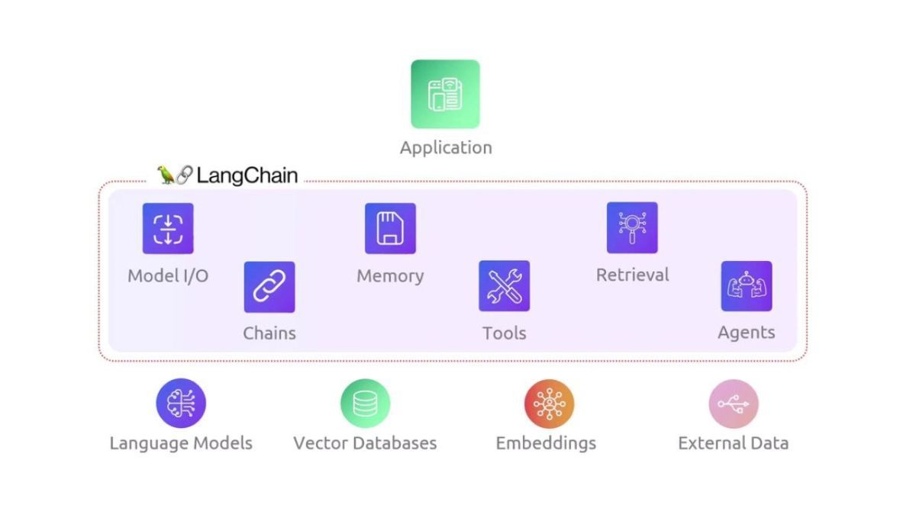
Hình 2.2: Các tính năng nổi bật của LangChain

Ứng dụng LangChain trong đồ án
Trong đồ án “Xây dựng hệ thống Chatbot tư vấn cho cửa hàng bán điện thoại Hoàng Hà Mobile”, LangChain được chọn làm framework chính nhờ tính linh hoạt và khả năng tích hợp tốt với các thành phần hệ thống.
Lý do chọn LangChain:
- Dễ dàng xây dựng pipeline RAG hoàn chỉnh.
- Hỗ trợ mạnh mẽ cho việc duy trì ngữ cảnh hội thoại – yếu tố rất quan trọng trong tư vấn sản phẩm.
- Tích hợp tốt với SQLite – cơ sở dữ liệu được sử dụng trong đồ án.
- Cộng đồng lớn, tài liệu phong phú và dễ mở rộng sau này.
Giai đoạn xử lý và chuẩn bị dữ liệu với LangChain:
Trong dự án này, dữ liệu sản phẩm, giá cả, khuyến mãi và chính sách của Hoàng Hà Mobile được lưu trữ trong cơ sở dữ liệu SQLite. LangChain được sử dụng để kết nối và truy xuất dữ liệu một cách hiệu quả thông qua các thành phần sau:
- SQLDatabase: LangChain cung cấp công cụ SQLDatabase giúp kết nối trực tiếp với cơ sở dữ liệu SQLite, cho phép LLM có thể truy vấn dữ liệu một cách an toàn thông qua ngôn ngữ tự nhiên.
- Text Splitter: Sau khi lấy dữ liệu từ SQLite, thông tin sản phẩm được chia thành các đoạn nhỏ (chunks) bằng RecursiveCharacterTextSplitter. Cách này giúp chia văn bản theo dấu câu, đoạn văn, đảm bảo mỗi chunk có độ dài phù hợp để nhúng vector.
- Embeddings: Sử dụng các mô hình embedding (ví dụ: sentence-transformers hoặc embedding của OpenAI/Groq) để chuyển đổi đoạn văn bản thành vector.
- Vector Store: Kết hợp với Chroma hoặc FAISS để lưu trữ vector embeddings, hỗ trợ tìm kiếm ngữ nghĩa nhanh chóng (semantic search).
- Retriever: Tạo retriever từ vector store để lấy ra các thông tin liên quan nhất với câu hỏi của khách hàng trước khi đưa vào prompt của LLM.
Kết luận
LangChain là framework mạnh mẽ và linh hoạt, đóng vai trò then chốt trong việc phát triển hệ thống chatbot tư vấn cho Hoàng Hà Mobile. Với khả năng tích hợp tốt với SQLite, hỗ trợ xây dựng RAG pipeline hoàn chỉnh và quản lý bộ nhớ hội thoại hiệu quả, LangChain đã giúp rút ngắn đáng kể thời gian phát triển, đồng thời nâng cao chất lượng câu trả lời của chatbot.
Việc sử dụng LangChain không chỉ mang lại sự tiện lợi trong việc xử lý và khai thác dữ liệu mà còn mở ra khả năng mở rộng hệ thống trong tương lai, chẳng hạn như tích hợp thêm các công cụ kiểm tra kho hàng thời gian thực, hệ thống thanh toán hoặc tư vấn trả góp thông minh.

Retrieval-Augmented Generation (RAG)

Khái niệm RAG
Retrieval-Augmented Generation (RAG) là một kỹ thuật tiên tiến trong lĩnh vực trí tuệ nhân tạo, được giới thiệu bởi Lewis et al. (2020), nhằm khắc phục những hạn chế lớn của các mô hình ngôn ngữ lớn (LLMs).
RAG kết hợp hai giai đoạn chính: Retrieval (Truy xuất) và Generation (Sinh câu trả lời). Thay vì chỉ dựa hoàn toàn vào kiến thức đã được huấn luyện cố định trong tham số của mô hình, RAG cho phép LLM truy xuất thông tin từ một kho kiến thức bên ngoài (external knowledge base) trước khi sinh ra câu trả lời.
Ý tưởng cốt lõi của RAG:
LLM không tự sinh câu trả lời dựa trên “kiến thức nội tại” mà sẽ:
- Tìm kiếm các tài liệu liên quan nhất với câu hỏi của người dùng.
- Đưa thông tin đã truy xuất vào Prompt.
- Dựa trên thông tin thực tế đó để sinh ra câu trả lời chính xác, cập nhật và có cơ sở.
Trong đồ án “Xây dựng hệ thống Chatbot tư vấn cho cửa hàng bán điện thoại Hoàng Hà Mobile”, RAG được áp dụng để chatbot có thể tư vấn dựa trên dữ liệu thực tế của cửa hàng (thông tin sản phẩm, giá bán, khuyến mãi, chính sách bảo hành, trả góp, tồn kho…) thay vì dựa vào kiến thức chung của LLM.

Quy trình hoạt động của RAG
Quy trình hoạt động của RAG trong hệ thống chatbot có thể được mô tả qua hình ảnh sau:
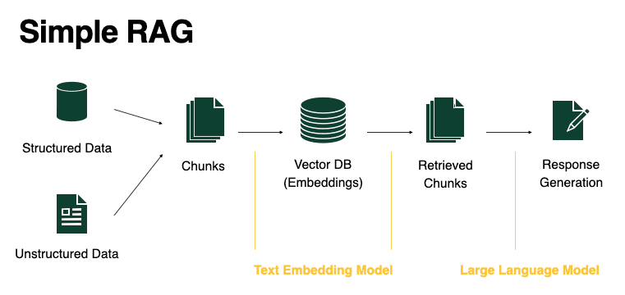
Hình 2.3: RAG flow
Các bước chi tiết:
- Câu hỏi của khách hàng được chuyển thành vector embedding.
- Hệ thống thực hiện tìm kiếm ngữ nghĩa trong Vector Database để lấy ra Top-k tài liệu liên quan nhất.
- Các tài liệu được đưa vào prompt dưới dạng context.
- LLM sinh ra câu trả lời dựa trên context thực tế.

Retriever
Retriever là thành phần chịu trách nhiệm tìm kiếm và trả về các tài liệu liên quan nhất với câu hỏi của người dùng. Đây là khâu quyết định chất lượng của toàn bộ hệ thống RAG.
Trong đồ án, Retriever được xây dựng dựa trên LangChain với hai giai đoạn chính: Dense Retrieval: Sử dụng vector similarity để tìm kiếm. Ranking: Sắp xếp các kết quả theo mức độ liên quan.
Retriever giúp chatbot của Hoàng Hà Mobile có thể trả lời chính xác các câu hỏi cụ thể như: “iPhone 16 Pro Max còn hàng không?”, “So sánh Galaxy S25 với iPhone 16”, “Chính sách trả góp 0% lãi suất hiện tại ra sao?”…

Embedding
Embedding là quá trình chuyển đổi văn bản thành dạng vector số (vector representation) trong không gian đa chiều. Mỗi vector mang ý nghĩa ngữ nghĩa của đoạn văn bản đó.
Ví dụ: Câu “iPhone 16 Pro Max 256GB Titan tự nhiên” → Vector: [0.234, -0.567, 0.891, …, 0.456] (768 hoặc 1536 chiều)
Câu “Điện thoại Apple cao cấp mới nhất” - Vector sẽ nằm gần vector trên trong không gian vector.
Mô hình Embedding dùng trong đồ án:
- text-embedding-3-small (OpenAI)
Embedding chất lượng cao giúp hệ thống hiểu được sự tương đồng ngữ nghĩa thay vì chỉ khớp từ khóa (keyword matching).

Vector Search (Semantic Search)
Vector Search là kỹ thuật tìm kiếm dựa trên độ tương đồng giữa các vector. Phương pháp phổ biến nhất là Cosine Similarity.
Công thức Cosine Similarity giữa hai vector A và B:

$$similarity(A,B)=\frac{A⋅B}{‖A‖⋅‖B‖}$$

Giá trị cosine similarity nằm trong khoảng [-1, 1], càng gần 1 thì hai vector càng tương đồng về mặt ngữ nghĩa.
Trong hệ thống, khi khách hàng hỏi, Vector Search sẽ nhanh chóng tìm ra các chunk thông tin sản phẩm có độ tương đồng cao nhất từ Vector Store (FAISS) để đưa vào context cho LLM.
Đây chính là nền tảng cho phép chatbot hiểu và trả lời theo cách “hiểu ý” thay vì chỉ tìm kiếm từ khóa cứng nhắc.

Ưu điểm và nhược điểm của RAG
Ưu điểm:
- Giảm đáng kể hiện tượng hallucination (LLM bịa thông tin): Câu trả lời dựa trên dữ liệu thực tế của Hoàng Hà Mobile.
- Cập nhật thông tin động: Khi thay đổi giá, khuyến mãi hoặc nhập hàng mới chỉ cần cập nhật database mà không cần retrain mô hình.
- Tăng độ chính xác và đáng tin cậy trong tư vấn sản phẩm, chính sách, giá cả.
- Minh bạch: Có thể trích dẫn nguồn thông tin (ví dụ: “Theo thông tin cập nhật ngày 18/05/2026…”).
- Dễ mở rộng kiến thức cho nhiều dòng sản phẩm, nhiều chi nhánh cửa hàng.
Nhược điểm:
- Phụ thuộc chất lượng Retrieval: Nếu Retriever không tìm được tài liệu liên quan tốt, chất lượng câu trả lời sẽ giảm.
- Tăng thời gian phản hồi: Phải thực hiện thêm bước embedding và vector search. Chi phí tính toán: Tốn tài nguyên hơn so với việc chỉ dùng LLM thuần túy.
- Vấn đề Context Length: Nếu đưa quá nhiều tài liệu vào prompt có thể vượt giới hạn context của mô hình.
- Cần duy trì và cập nhật Vector Database thường xuyên.
Trong đồ án này, đã áp dụng các kỹ thuật tối ưu (chunking phù hợp, secmantic search, reranking) để giảm thiểu nhược điểm và phát huy tối đa ưu điểm của RAG.

SQLite Database

Giới thiệu về SQLite
SQLite là một hệ quản trị cơ sở dữ liệu quan hệ (Relational Database Management System - RDBMS) mã nguồn mở, nhẹ và được nhúng trực tiếp vào ứng dụng. Khác với các hệ cơ sở dữ liệu client-server như MySQL, PostgreSQL, SQLite không yêu cầu cài đặt máy chủ riêng mà hoạt động như một file cơ sở dữ liệu duy nhất (.db). SQLite được thiết kế với triết lý “zero-configuration”, nghĩa là không cần cấu hình phức tạp, rất phù hợp cho các ứng dụng có quy mô vừa và nhỏ, hoặc dùng để phát triển prototype và đồ án.

Lý do chọn SQLite trong đồ án
Trong đồ án “Xây dựng hệ thống Chatbot tư vấn cho cửa hàng bán điện thoại Hoàng Hà Mobile”, SQLite được lựa chọn làm cơ sở dữ liệu chính để lưu trữ thông tin với các lý do sau:
Nhẹ và dễ triển khai: Chỉ là một file duy nhất, dễ sao lưu, di chuyển và triển khai lên server.
Hiệu suất cao với lượng dữ liệu của một cửa hàng bán lẻ (sản phẩm, giá, khuyến mãi).
Không cần server database riêng, phù hợp với môi trường phát triển và demo đồ án. Tích hợp hoàn hảo với LangChain: LangChain hỗ trợ kết nối trực tiếp với SQLite thông qua SQLDatabase và SQL Agent, cho phép chatbot có thể truy vấn dữ liệu bằng ngôn ngữ tự nhiên.
Chi phí thấp: Hoàn toàn miễn phí và không tốn tài nguyên hệ thống.

Cấu trúc cơ sở dữ liệu trong đồ án
Cơ sở dữ liệu SQLite trong hệ thống bao gồm các bảng chính sau:
Products: Lưu thông tin chi tiết sản phẩm (ID, tên sản phẩm, thương hiệu, mô tả, …).
Product_variants: Phân loại sản phẩm (màu sắc, số lượng, giá bán, thông số điện thoại…).
Policies: Lưu trữ chính sách bảo hành, đổi trả, vận chuyển.

Tích hợp SQLite với LangChain và RAG
Trong đồ án, SQLite được sử dụng theo hai cách chính:
Truy vấn trực tiếp qua SQL Agent: LangChain cho phép LLM chuyển đổi câu hỏi của khách hàng thành câu lệnh SQL để truy vấn dữ liệu thời gian thực (ví dụ: kiểm tra tồn kho, giá sản phẩm).
Kết hợp với Vector Database (Hybrid Approach):
Dữ liệu từ SQLite được đồng bộ định kỳ sang Vector Store (Chroma).
Khi người dùng hỏi, hệ thống kết hợp Keyword Search (SQL) và Semantic Search (Vector) để cho ra kết quả chính xác và đầy đủ nhất.
Cách tiếp cận Hybrid này giúp chatbot vừa hiểu ý khách hàng (semantic), vừa trả về thông tin chính xác từ cơ sở dữ liệu (structured data).

Ưu nhược điểm của SQLite trong dự án
Ưu điểm:
- Dễ quản lý, bảo trì và sao lưu.
- Tốc độ truy vấn nhanh với dữ liệu kích thước vừa phải.
- Tích hợp tốt với Python và LangChain. Phù hợp cho giai đoạn phát triển và demo.
Nhược điểm:
- Không phù hợp cho hệ thống có hàng triệu người dùng đồng thời (concurrency hạn chế).
- Không hỗ trợ phân tán (distributed) tốt như PostgreSQL hay MongoDB.
- Khi dữ liệu tăng rất lớn, hiệu suất có thể giảm (có thể nâng cấp sau lên PostgreSQL).
Với quy mô của một cửa hàng bán điện thoại như Hoàng Hà Mobile và mục tiêu của đồ án tốt nghiệp, SQLite là lựa chọn phù hợp, cân bằng giữa tính thực tiễn, hiệu suất và độ phức tạp.

Các phương pháp đánh giá hệ thống chatbot
Trong hệ thống chatbot tư vấn bán điện thoại dựa trên kiến trúc RAG (Retrieval-Augmented Generation), việc đánh giá đóng vai trò quan trọng nhằm đảm bảo hệ thống hoạt động đúng mục tiêu: truy xuất đúng thông tin, trả lời chính xác và hạn chế “hallucination” (bịa thông tin). Do đặc thù hệ thống gồm nhiều thành phần (retrieval, generation, routing), phương pháp đánh giá cũng được thiết kế đa tầng. Hệ thống sử dụng kết hợp các phương pháp đánh giá bao gồm: đánh giá truy xuất (retrieval), đánh giá câu trả lời (generation), và đánh giá độ bám sát dữ liệu (faithfulness).

Đánh giá khả năng truy xuất thông tin (Retrieval Evaluation)
Retrieval là thành phần cốt lõi của hệ thống RAG, quyết định chatbot có lấy đúng thông tin hay không. Nếu truy xuất sai, toàn bộ câu trả lời phía sau sẽ không còn giá trị.
Phương pháp đánh giá:
- Hệ thống sử dụng chỉ số: Recall@K (K = 1, 5, 10)
Một truy vấn được coi là thành công nếu trong top-K kết quả truy xuất có chứa tài liệu liên quan.
Đối với dữ liệu sản phẩm: sử dụng entity-level matching (so khớp tên sản phẩm).
Đối với chính sách: sử dụng semantic matching dựa trên nội dung văn bản.
Công thức:
$$Recall@K=\frac{\sum_{i=1}^{N}{I}(R_{i}∩T_{i,K}≠∅)}{N}$$
​
Lý do lựa chọn Recall@K:
- Phù hợp với bài toán tìm kiếm thông tin (information retrieval).
- Phản ánh được chất lượng xếp hạng của vector database FAISS.
- Không cần dữ liệu gán nhãn phức tạp.
Ưu điểm:
- Dễ triển khai và trực quan.
- Phù hợp với hệ thống RAG.
- Đánh giá được chất lượng embedding + vector search.

Nhược điểm:
- Không đánh giá được mức độ liên quan sâu của tài liệu.
- Không phản ánh thứ tự chính xác trong toàn bộ ranking.
- Phụ thuộc vào cách định nghĩa “đúng” (ground truth).

Đánh giá mức độ liên quan câu trả lời (Answer Relevance Evaluation)
Mức độ liên quan câu trả lời được sử dụng để đánh giá mức độ phù hợp giữa câu hỏi của người dùng và câu trả lời của chatbot. Trong hệ thống này, thay vì sử dụng các phương pháp truyền thống dựa trên embedding, phương pháp LLM-as-a-Judge được áp dụng nhằm đánh giá trực tiếp chất lượng câu trả lời dựa trên ngữ nghĩa và ngữ cảnh.
Một mô hình ngôn ngữ lớn được sử dụng như một “giám khảo”, thực hiện đánh giá dựa trên:
- Câu hỏi người dùng (Query)
- Câu trả lời của chatbot (Answer)
- Dữ liệu truy xuất (Context)
LLM sẽ phân tích và đưa ra điểm đánh giá mức độ liên quan giữa câu trả lời và câu hỏi, đồng thời xem xét mức độ phù hợp tổng thể trong ngữ cảnh hội thoại.
Kết quả đầu ra
Hệ thống không chỉ trả về một điểm đơn lẻ, mà được thiết kế thành bộ 3 chỉ số:
- Answer Score: mức độ trả lời đúng trọng tâm câu hỏi
- Faithfulness Score: mức độ bám sát dữ liệu truy xuất
- Context Score: mức độ phù hợp giữa câu hỏi và dữ liệu truy xuất
Lý do lựa chọn LLM-as-a-Judge
- Hiểu được ngữ nghĩa sâu thay vì chỉ so khớp từ khóa
- Đánh giá đồng thời nhiều khía cạnh của câu trả lời
- Phù hợp với hội thoại tự nhiên tiếng Việt
- Có thể đóng vai trò thay thế bộ metric truyền thống

Ưu điểm
- Đánh giá đa chiều thay vì một chỉ số đơn lẻ
- Gần với đánh giá của con người hơn
- Phù hợp với hệ thống RAG thực tế
- Có thể phát hiện lỗi ở nhiều tầng (retrieval + generation)
Nhược điểm
- Phụ thuộc vào prompt thiết kế cho LLM judge
- Chi phí cao hơn phương pháp embedding
- Có thể có sai lệch nhẹ giữa các lần chạy
- Không đảm bảo tuyệt đối về fact-checking chi tiết

Đánh giá độ trung thực theo ngữ cảnh (Faithfulness Evaluation)
Đảm bảo câu trả lời của chatbot không bịa thông tin, mà phải dựa trên dữ liệu được truy xuất từ hệ thống RAG.
Phương pháp đánh giá:
Trong hệ thống, Faithfulness không được đánh giá riêng lẻ mà là một trong ba đầu ra của LLM-as-a-Judge.
Mô hình sẽ đối chiếu:
- Câu trả lời (Answer)
- Context được truy xuất từ FAISS
và xác định mức độ thông tin trong câu trả lời có được hỗ trợ bởi dữ liệu hay không.
Ý nghĩa
- Đảm bảo chatbot không tự bịa thông tin
- Kiểm soát độ tin cậy của hệ thống RAG
- Đo mức độ “grounded in context”
Ưu điểm:
- Phát hiện tốt hallucination
- Đánh giá trực tiếp bằng ngữ nghĩa
- Không cần rule thủ công phức tạp

Nhược điểm:
- Không kiểm tra được chi tiết số liệu tuyệt đối
- Phụ thuộc vào chất lượng prompt judge
- Có thể bỏ sót lỗi nhỏ trong dữ liệu

Đánh giá chất lượng truy xuất (Context Evaluation)
Mục tiêu của phần này là đánh giá mức độ phù hợp giữa dữ liệu được truy xuất và câu hỏi của người dùng.
Phương pháp đánh giá LLM-as-a-Judge được sử dụng để đánh giá trực tiếp mức độ liên quan giữa:
- Query (câu hỏi người dùng)
- Context (dữ liệu truy xuất từ FAISS)
Mô hình sẽ đánh giá:
- Context có liên quan đến câu hỏi hay không
- Context có đủ thông tin để hỗ trợ trả lời hay không
- Mức độ đầy đủ và chính xác của dữ liệu truy xuất
Ý nghĩa:
- Đánh giá chất lượng của FAISS retrieval
- Kiểm tra embedding + vector search
- Là bước quan trọng trong pipeline RAG
Ưu điểm:
- Hiểu ngữ nghĩa tốt hơn cosine similarity
- Phù hợp dữ liệu không cấu trúc
- Đánh giá gần với thực tế người dùng
Nhược điểm:
- Tốn chi phí LLM
- Có thể không ổn định tuyệt đối
- Phụ thuộc vào prompt đánh giá

TỔNG QUAN KIẾN TRÚC HỆ THỐNG
Hệ thống chatbot tư vấn bán điện thoại dựa trên kiến trúc RAG (Retrieval-Augmented Generation) được phân tích và thiết kế chi tiết. Kiến trúc hệ thống được xây dựng nhằm giải quyết bài toán trả lời tự động trong lĩnh vực thương mại điện tử, cụ thể là tư vấn sản phẩm điện thoại và các chính sách liên quan. Hệ thống không chỉ dựa vào mô hình ngôn ngữ lớn (Large Language Model - LLM) mà còn kết hợp với cơ sở dữ liệu thực tế và vector database để đảm bảo độ chính xác của thông tin, hạn chế hiện tượng sinh nội dung sai lệch (hallucination).

Kiến trúc tổng thể hệ thống

Luồng tổng thể hệ thống
Hệ thống được xây dựng theo kiến trúc nhiều tầng:
Các tầng chính:
- Data Layer
- SQLite Database
- Chứa thông tin sản phẩm và chính sách
- Embedding Layer
- Model Embedding
- Chuyển văn bản thành vector
- Vector Database Layer
- FAISS Product Store
- FAISS Policy Store
- Retrieval Layer
- Semantic Search
- LLM-based Routing
- Processing Layer
- Query rewriting
- Memory handling
- Budget extraction
- Context filtering
- Generation Layer
- Large language model
- Prompt engineering
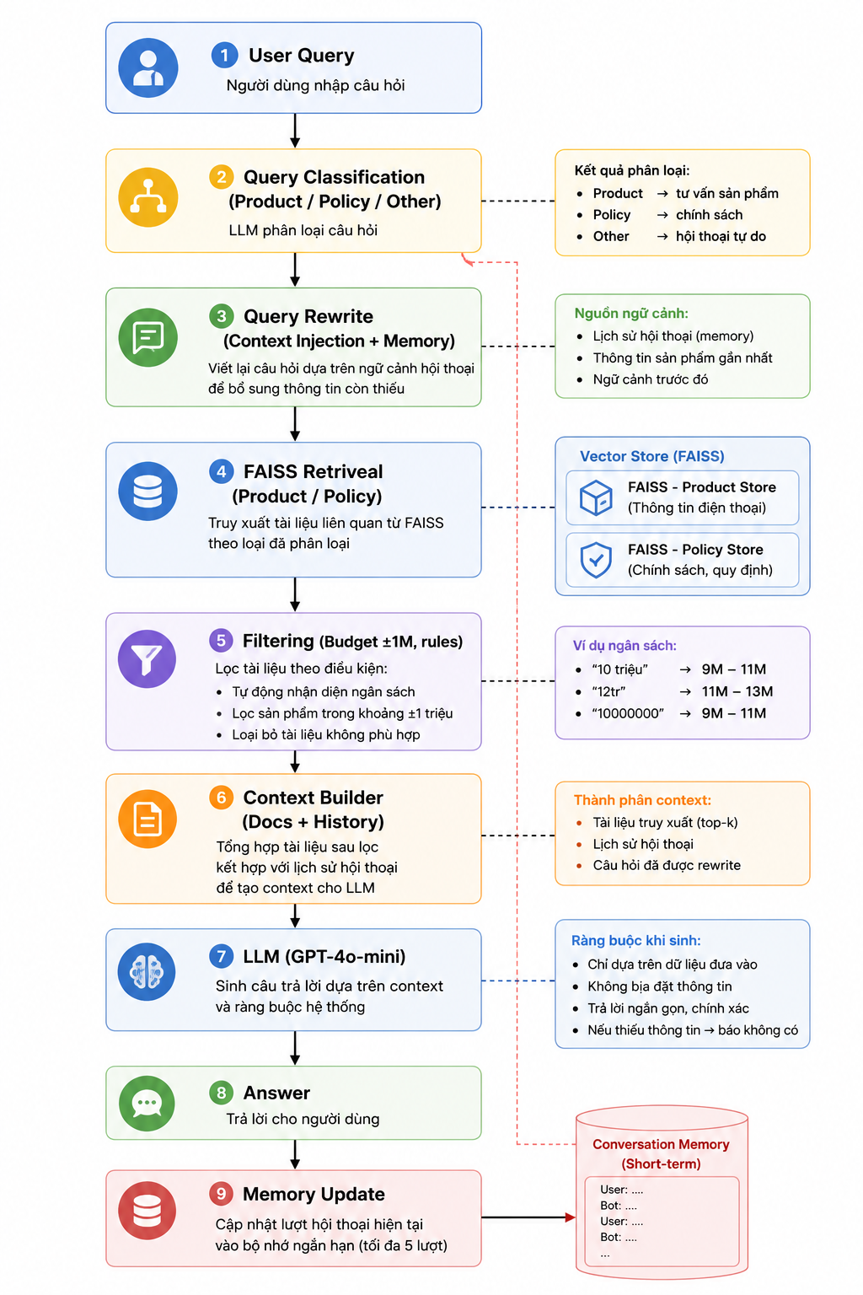
Hình 3.1: Luồng tổng thể hệ thống

Thiết kế dữ liệu hệ thống

Cơ sở dữ liệu SQLite
Hệ thống sử dụng SQLite làm cơ sở dữ liệu chính để lưu trữ toàn bộ thông tin phục vụ chatbot tư vấn bán điện thoại. SQLite được lựa chọn vì có các ưu điểm như: nhẹ, dễ triển khai, không cần server riêng và phù hợp với các ứng dụng đồ án quy mô vừa và nhỏ.
Cơ sở dữ liệu được thiết kế theo mô hình quan hệ, gồm 3 bảng chính:
Bảng 3.1: Bảng products
Trường | Kiểu dữ liệu | Ý nghĩa
id | INTEGER (PK) | Mã định danh sản phẩm
name | TEXT | Tên sản phẩm
brand | TEXT | Hãng sản xuất (Apple, Samsung, Xiaomi, …)
chip | TEXT | Thông tin vi xử lý
battery | INTEGER | Dung lượng pin (mAh)
description | TEXT | Mô tả tổng quan sản phẩm

Bảng này lưu trữ thông tin cơ bản của từng sản phẩm điện thoại.
Vai trò:
- Là nguồn dữ liệu chính để chatbot tư vấn sản phẩm
- Cung cấp thông tin tổng quan cho mỗi dòng điện thoại
- Kết hợp với bảng product_variants để tạo dữ liệu hoàn chỉnh

Bảng 3.2: Bảng product_variants
Trường | Kiểu dữ liệu | Ý nghĩa
product_id | INTEGER (FK) | Liên kết tới bảng products
color | TEXT | Màu sắc thiết bị
ram | INTEGER | Dung lượng RAM
storage | INTEGER | Bộ nhớ trong (GB)
price | INTEGER | Giá bán (VND)
stock | INTEGER | Số lượng tồn kho

Bảng này lưu thông tin các phiên bản khác nhau của từng sản phẩm.
Đặc điểm thiết kế:
Quan hệ 1-n (một-nhiều) với bảng products
Một sản phẩm có thể có nhiều phiên bản khác nhau theo:
- màu sắc
- dung lượng bộ nhớ
- mức giá
Vai trò trong hệ thống:
- Giúp chatbot tư vấn chính xác theo nhu cầu người dùng
- Hỗ trợ truy vấn theo giá và cấu hình
- Cho phép lọc sản phẩm theo ngân sách (budget filtering)

Bảng 3.3: Bảng policies
Trường | Kiểu dữ liệu
title | TEXT
content | TEXT

Bảng policies lưu trữ các thông tin liên quan đến chính sách bán hàng của hệ thống.
Nội dung thường bao gồm:
- Chính sách bảo hành
- Chính sách đổi trả
- Chính sách vận chuyển
- Chính sách trả góp
Vai trò trong hệ thống:
- Cung cấp kiến thức nền cho chatbot
- Giải đáp các câu hỏi không liên quan đến sản phẩm
- Hỗ trợ nhóm truy vấn dạng FAQ

Đặc điểm dữ liệu
Dữ liệu trong hệ thống được thiết kế với nhiều đặc điểm nhằm phù hợp với bài toán RAG và chatbot tư vấn:
Dữ liệu dạng bán cấu trúc (Semi-structured data)
Dữ liệu trong hệ thống không hoàn toàn dạng bảng thuần túy, mà bao gồm cả:
- Dữ liệu có cấu trúc: bảng products, variants
- Dữ liệu phi cấu trúc: mô tả sản phẩm, nội dung chính sách
Ý nghĩa:
- Phù hợp với mô hình embedding
- Có thể chuyển đổi sang dạng văn bản để xử lý ngữ nghĩa
- Tăng khả năng tìm kiếm theo ý nghĩa thay vì chỉ keyword
Quan hệ dữ liệu 1-n giữa sản phẩm và biến thể
Một sản phẩm có thể có nhiều biến thể khác nhau về:
- Màu sắc
- Dung lượng RAM/ROM
- Giá bán
Ví dụ: iPhone 15 có thể có:
- 128GB – màu đen – giá A
- 256GB – màu trắng – giá B
Ý nghĩa trong hệ thống:
- Giúp chatbot tư vấn chính xác theo từng cấu hình cụ thể
- Hỗ trợ người dùng lựa chọn theo nhu cầu thực tế
- Cho phép lọc sản phẩm theo giá (budget-based recommendation)
Dữ liệu chính sách dạng văn bản dài
Khác với dữ liệu sản phẩm, bảng policies chứa nội dung dạng văn bản dài và không có cấu trúc cố định.
Đặc điểm:
- Nội dung dài
- Không có schema cố định
- Mang tính mô tả và giải thích
Ý nghĩa:
- Phù hợp để chia nhỏ (chunking)
- Phục vụ truy vấn dạng hỏi đáp (QA system)
- Tăng hiệu quả semantic search

Tiền xử lý dữ liệu
Trước khi được đưa vào hệ thống RAG, toàn bộ dữ liệu từ cơ sở dữ liệu SQLite được tiến hành tiền xử lý và chuyển đổi sang dạng document văn bản nhằm đảm bảo tính thống nhất về định dạng đầu vào cho quá trình embedding và truy xuất ngữ nghĩa. Đây là bước quan trọng giúp dữ liệu được chuẩn hóa để có thể biểu diễn hiệu quả trong không gian vector và phục vụ cho mô hình ngôn ngữ lớn.
Đối với dữ liệu sản phẩm, mỗi bản ghi trong cơ sở dữ liệu không được sử dụng trực tiếp dưới dạng bảng quan hệ mà được chuyển đổi thành một document văn bản hoàn chỉnh. Document này bao gồm đầy đủ các thông tin liên quan đến sản phẩm như tên sản phẩm, thương hiệu, thông số kỹ thuật, danh sách biến thể (màu sắc, RAM, bộ nhớ trong), giá bán theo từng cấu hình và mô tả chi tiết sản phẩm. Việc chuyển đổi này giúp gom toàn bộ thông tin của một sản phẩm vào cùng một không gian ngữ nghĩa, từ đó hỗ trợ mô hình embedding hiểu được đầy đủ ngữ cảnh thay vì xử lý rời rạc từng thuộc tính.
Đối với dữ liệu chính sách, nội dung được chuẩn hóa thành định dạng document thống nhất. Tuy nhiên, do đặc điểm dữ liệu chính sách thường có độ dài lớn và chứa nhiều nội dung mô tả, hệ thống không thể đưa toàn bộ văn bản vào mô hình embedding trong một lần xử lý mà cần áp dụng kỹ thuật chia nhỏ văn bản để đảm bảo hiệu quả truy xuất và tránh mất ngữ cảnh.
Trong hệ thống, kỹ thuật chia nhỏ văn bản được thực hiện thông qua RecursiveCharacterTextSplitter, một phương pháp tách văn bản theo cấu trúc ký tự theo dạng đệ quy. Cụ thể, phương pháp này hoạt động bằng cách ưu tiên chia văn bản theo các ký tự phân tách tự nhiên như xuống dòng, dấu câu hoặc khoảng trắng. Trong trường hợp đoạn văn vẫn còn vượt quá kích thước cho phép, thuật toán sẽ tiếp tục chia nhỏ đệ quy theo các mức ký tự nhỏ hơn cho đến khi đạt được kích thước phù hợp. Nhờ cơ chế này, văn bản được chia một cách tự nhiên hơn so với việc cắt cứng theo số ký tự cố định, từ đó giữ được tính liên kết ngữ nghĩa trong nội dung.
Hệ thống thiết lập kích thước mỗi đoạn (chunk_size) khoảng 600 ký tự và độ chồng lấp (chunk_overlap) khoảng 80 ký tự giữa các đoạn liên tiếp. Việc sử dụng overlap giúp đảm bảo rằng các thông tin quan trọng tại ranh giới giữa hai đoạn không bị mất đi hoàn toàn, từ đó duy trì được sự liên kết ngữ nghĩa giữa các chunk.
Việc áp dụng RecursiveCharacterTextSplitter kết hợp với cơ chế chunking có vai trò quan trọng trong việc tối ưu hóa hiệu quả của hệ thống RAG. Nhờ việc chia nhỏ dữ liệu một cách hợp lý, mô hình embedding có thể xử lý tốt hơn các đoạn văn bản, đồng thời cải thiện độ chính xác của quá trình truy xuất thông tin khi người dùng đặt câu hỏi liên quan đến chính sách.

Thiết kế Vector Database (FAISS)

Lý do lựa chọn Faiss
Trong hệ thống RAG, vector database đóng vai trò lưu trữ và truy xuất các vector embedding của dữ liệu văn bản. Trong đồ án này, FAISS (Facebook AI Similarity Search) được lựa chọn làm công cụ chính để xây dựng hệ thống tìm kiếm theo ngữ nghĩa.
- FAISS được lựa chọn dựa trên một số ưu điểm chính như sau:
- Tốc độ truy vấn nhanh nhờ tối ưu thuật toán tìm kiếm gần đúng (Approximate Nearest Neighbor Search)
- Hoạt động hoàn toàn offline, không phụ thuộc vào hệ thống server bên ngoài
- Phù hợp với dữ liệu có quy mô vừa và nhỏ như bài toán chatbot tư vấn sản phẩm
- Dễ dàng tích hợp với các framework như LangChain, giúp đơn giản hóa pipeline RAG
Nhờ các ưu điểm này, FAISS đáp ứng tốt yêu cầu về hiệu năng và tính đơn giản trong triển khai của hệ thống.

Cấu trúc vector store trong hệ thống
Hệ thống được thiết kế với hai vector store độc lập nhằm tối ưu hóa khả năng truy xuất và giảm nhiễu giữa các loại dữ liệu khác nhau.
Cụ thể, hệ thống bao gồm:
- Product FAISS: lưu trữ vector embedding của dữ liệu sản phẩm điện thoại
- Policy FAISS: lưu trữ vector embedding của dữ liệu chính sách cửa hàng

Bảng 3.4: Cấu trúc vector store
Vector Store | Nội dung
Product FAISS | Điện thoại + cấu hình
Policy FAISS | Chính sách

Việc tách riêng hai vector store này mang lại một số lợi ích:
- Giúp phân tách rõ ràng giữa dữ liệu sản phẩm và dữ liệu chính sách
- Tăng độ chính xác khi truy vấn theo từng loại câu hỏi
- Giảm hiện tượng truy xuất nhầm dữ liệu giữa các nhóm nội dung khác nhau

Quy trình xây dựng vector database
Quy trình xây dựng vector database trong hệ thống được thực hiện theo pipeline tuần tự, bao gồm các bước chính sau:
- Trích xuất dữ liệu từ SQLite: dữ liệu được lấy từ các bảng products, product_variants và policies
- Chuyển đổi sang dạng document: dữ liệu quan hệ được chuẩn hóa thành văn bản để phù hợp với mô hình embedding
- Embedding văn bản: sử dụng mô hình text-embedding-3-small của OpenAI để chuyển văn bản thành vector trong không gian nhiều chiều
- Lưu trữ vào FAISS index: các vector embedding được lưu vào FAISS để phục vụ truy vấn theo độ tương đồng
Trong quá trình truy vấn, FAISS sẽ thực hiện tìm kiếm dựa trên độ tương đồng giữa vector của câu hỏi người dùng và các vector đã được lưu trữ, từ đó trả về các đoạn dữ liệu liên quan nhất để cung cấp cho mô hình ngôn ngữ lớn sinh câu trả lời.
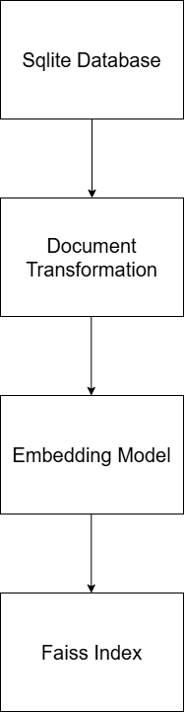s

Hình 3.2: Quy trình xây dựng vertor store

Kiến trúc RAG (Retrieval-Augmented Generation)

Khái niệm RAG
Retrieval-Augmented Generation (RAG) là một kiến trúc kết hợp giữa hai thành phần chính gồm Retrieval (truy xuất thông tin) và Generation (sinh ngôn ngữ). Thay vì để mô hình ngôn ngữ lớn (LLM) tự trả lời dựa hoàn toàn trên kiến thức đã được huấn luyện, RAG bổ sung thêm một bước truy xuất dữ liệu từ kho tri thức bên ngoài trước khi sinh câu trả lời. Điều này giúp hệ thống có khả năng trả lời chính xác hơn, cập nhật hơn và giảm phụ thuộc vào kiến thức cố định của mô hình.
Trong hệ thống chatbot tư vấn điện thoại của đồ án, RAG được sử dụng để kết hợp giữa dữ liệu nội bộ (SQLite + FAISS) và mô hình ngôn ngữ OpenAI nhằm tạo ra câu trả lời vừa chính xác về mặt dữ liệu, vừa tự nhiên về mặt ngôn ngữ.
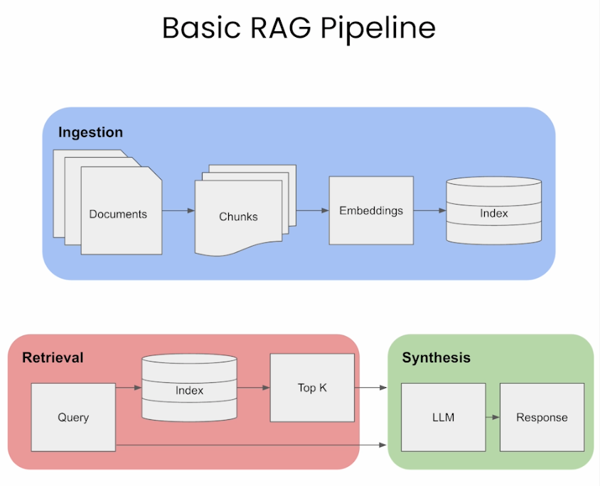
Hình 3.3: Cấu trúc cơ bản của RAG

Pipeline RAG trong hệ thống
Pipeline RAG trong hệ thống được thiết kế theo chuỗi xử lý tuần tự, trong đó mỗi bước đảm nhận một vai trò riêng biệt nhằm đảm bảo chất lượng của câu trả lời cuối cùng.
Khi người dùng nhập câu hỏi, hệ thống trước tiên tiếp nhận và xử lý câu hỏi dưới dạng văn bản tự nhiên. Sau đó, câu hỏi được chuyển đổi thành vector embedding thông qua mô hình embedding của OpenAI. Vector này đại diện cho ngữ nghĩa của câu hỏi trong không gian nhiều chiều, giúp hệ thống có thể thực hiện so sánh tương đồng với dữ liệu đã lưu trữ.
Tiếp theo, hệ thống sử dụng FAISS để thực hiện tìm kiếm theo độ tương đồng giữa vector câu hỏi và các vector trong cơ sở dữ liệu. Kết quả trả về là một tập các đoạn văn bản có mức độ liên quan cao nhất (top-K documents), đóng vai trò làm ngữ cảnh cho mô hình ngôn ngữ lớn.
Các tài liệu truy xuất được sau đó sẽ được đưa vào prompt của LLM cùng với câu hỏi ban đầu của người dùng. LLM sẽ sử dụng cả câu hỏi và ngữ cảnh được cung cấp để sinh ra câu trả lời cuối cùng. Nhờ cơ chế này, hệ thống không chỉ dựa vào khả năng ngôn ngữ mà còn dựa vào dữ liệu thực tế, giúp tăng độ chính xác và tính nhất quán của câu trả lời.
Toàn bộ pipeline trong hệ thống có thể được mô tả như sau:
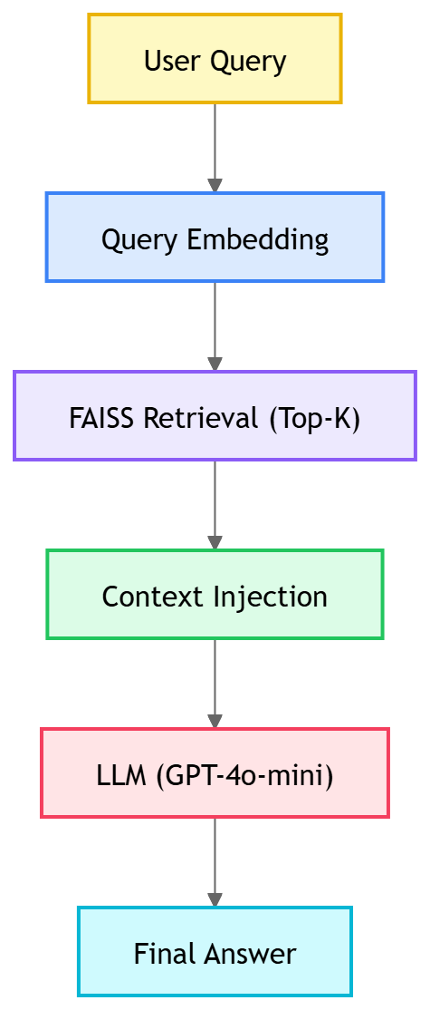
Hình 3.4: RAG pipeline

Ưu điểm của kiến trúc RAG
Việc áp dụng RAG trong hệ thống mang lại nhiều lợi ích quan trọng. Trước hết, RAG giúp giảm đáng kể hiện tượng hallucination (hiện tượng mô hình tự bịa thông tin), vì câu trả lời luôn được hỗ trợ bởi dữ liệu truy xuất từ vector database. Điều này giúp đảm bảo tính chính xác và đáng tin cậy của hệ thống chatbot.
Thứ hai, RAG cho phép hệ thống dễ dàng cập nhật dữ liệu mà không cần huấn luyện lại mô hình ngôn ngữ lớn. Khi có thay đổi về sản phẩm hoặc chính sách, chỉ cần cập nhật dữ liệu trong cơ sở dữ liệu và vector store, hệ thống sẽ tự động phản ánh thông tin mới trong quá trình truy vấn.
Thứ ba, kiến trúc RAG giúp giảm đáng kể chi phí so với phương pháp fine-tuning mô hình. Thay vì phải huấn luyện lại mô hình với tập dữ liệu lớn, hệ thống chỉ cần tối ưu phần truy xuất thông tin, từ đó tiết kiệm tài nguyên tính toán và thời gian triển khai.

Nhược điểm của kiến trúc RAG
Bên cạnh các ưu điểm, kiến trúc RAG cũng tồn tại một số hạn chế nhất định trong hệ thống.
Thứ nhất, chất lượng câu trả lời phụ thuộc mạnh vào chất lượng của bước truy xuất (retrieval). Nếu hệ thống FAISS truy xuất sai hoặc không lấy được đúng ngữ cảnh liên quan, mô hình LLM sẽ không có đủ thông tin chính xác để sinh câu trả lời, dẫn đến kết quả kém chính xác hoặc thiếu đầy đủ.
Thứ hai, RAG làm tăng độ phức tạp của hệ thống do phải kết hợp nhiều thành phần như embedding model, vector database và LLM. Điều này khiến việc thiết kế, triển khai và debug hệ thống trở nên phức tạp hơn so với các mô hình chatbot truyền thống.
Thứ ba, hệ thống có độ trễ cao hơn so với các mô hình không sử dụng RAG, do phải thực hiện thêm các bước như embedding câu hỏi, truy xuất vector và xây dựng prompt trước khi sinh câu trả lời. Cuối cùng, chi phí vận hành có thể tăng lên do phải sử dụng API embedding và LLM trong quá trình xử lý truy vấn, đặc biệt khi hệ thống có lượng người dùng lớn.

Cơ chế phân loại câu hỏi (Query Routing)

Mục tiêu của cơ chế Query Routing
Trong hệ thống chatbot RAG, không phải tất cả câu hỏi của người dùng đều có cùng bản chất. Có câu hỏi liên quan đến sản phẩm, có câu hỏi liên quan đến chính sách, và cũng có những câu hỏi mang tính hội thoại tự nhiên không cần truy xuất dữ liệu. Vì vậy, việc áp dụng một cơ chế phân loại câu hỏi (Query Routing) là cần thiết nhằm xác định đúng loại truy vấn trước khi thực hiện các bước xử lý tiếp theo.
Mục tiêu chính của cơ chế Query Routing trong hệ thống bao gồm:
- Xác định chính xác loại câu hỏi để lựa chọn đúng nguồn dữ liệu truy xuất (Product FAISS hoặc Policy FAISS)
- Hạn chế việc truy xuất sai dữ liệu, tránh trường hợp câu hỏi chính sách nhưng lại tìm trong dữ liệu sản phẩm và ngược lại
- Tối ưu hiệu suất hệ thống bằng cách giảm số lượng truy vấn không cần thiết vào vector database
- Giảm chi phí sử dụng mô hình ngôn ngữ lớn bằng cách tránh thực hiện truy xuất và sinh câu trả lời không cần thiết đối với các câu hỏi hội thoại đơn giản
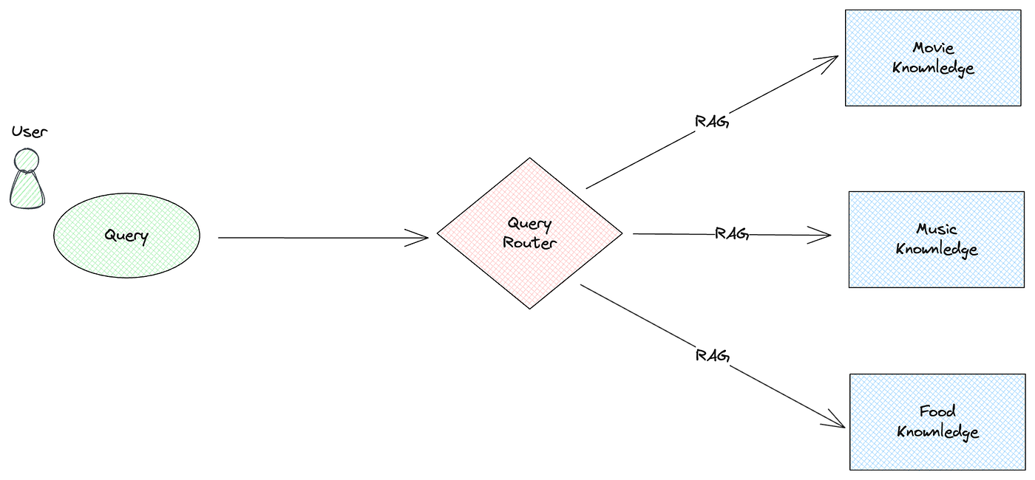
Hình 3.5: Mục tiêu của query routing

Phân loại các nhóm câu hỏi trong hệ thống
Hệ thống chia câu hỏi của người dùng thành ba nhóm chính dựa trên mục đích sử dụng:
- product: bao gồm các câu hỏi liên quan đến tư vấn điện thoại như giá bán, cấu hình, hiệu năng, so sánh sản phẩm, dung lượng pin, camera hoặc gợi ý sản phẩm phù hợp theo nhu cầu người dùng.
- policy: bao gồm các câu hỏi liên quan đến chính sách của cửa hàng như bảo hành, đổi trả, vận chuyển, trả góp hoặc các quy định dịch vụ.
- other: bao gồm các câu hỏi mang tính hội thoại tự nhiên, chào hỏi hoặc các câu hỏi không liên quan trực tiếp đến sản phẩm và chính sách.
Việc phân loại rõ ràng giúp hệ thống định hướng đúng luồng xử lý ngay từ đầu, thay vì xử lý tất cả câu hỏi theo cùng một pipeline truy xuất dữ liệu.

Phương pháp triển khai Query Routing
Trong hệ thống, cơ chế Query Routing được triển khai bằng cách sử dụng mô hình ngôn ngữ lớn GPT-4o-mini để thực hiện phân loại câu hỏi dựa trên prompt engineering.
Cụ thể, khi người dùng nhập câu hỏi, hệ thống sẽ gửi câu hỏi này vào một prompt được thiết kế sẵn, yêu cầu mô hình chỉ trả về duy nhất một nhãn trong ba nhãn: product, policy hoặc other. Prompt được xây dựng theo hướng ràng buộc chặt chẽ, yêu cầu mô hình không giải thích và không sinh thêm nội dung ngoài nhãn phân loại.
Việc sử dụng GPT-4o-mini giúp tận dụng khả năng hiểu ngữ nghĩa mạnh của mô hình để phân loại chính xác các câu hỏi tự nhiên của người dùng, thay vì sử dụng các thuật toán rule-based đơn giản. Kết quả trả về sẽ được hệ thống chuẩn hóa và sử dụng để điều hướng truy vấn sang đúng pipeline xử lý tương ứng.
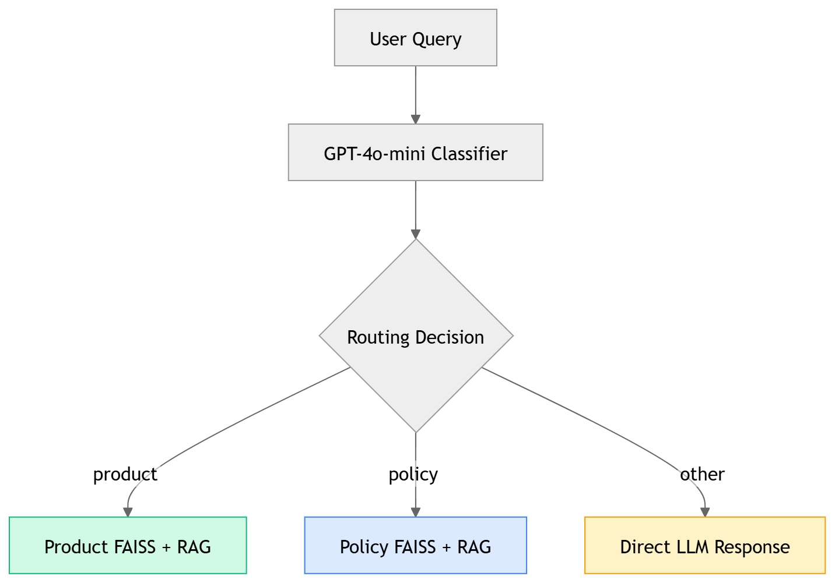
Hình 3.6: Triển khai query routing

Vai trò và ý nghĩa của Query Routing
Cơ chế Query Routing đóng vai trò quan trọng trong việc tối ưu hóa toàn bộ hệ thống chatbot, đặc biệt là trong kiến trúc RAG.
Trước hết, routing giúp giảm sai lệch trong quá trình truy xuất dữ liệu. Khi câu hỏi được phân loại đúng ngay từ đầu, hệ thống sẽ chỉ truy xuất trong đúng nguồn dữ liệu liên quan, từ đó tránh hiện tượng lấy nhầm thông tin giữa sản phẩm và chính sách.
Thứ hai, cơ chế này giúp tăng tốc độ xử lý của hệ thống. Đối với các câu hỏi thuộc nhóm “other”, hệ thống có thể bỏ qua bước truy xuất vector database và chuyển trực tiếp đến mô hình ngôn ngữ để sinh câu trả lời, giúp giảm thời gian xử lý tổng thể.
Thứ ba, Query Routing giúp giảm chi phí sử dụng token của mô hình LLM. Việc tránh truy xuất không cần thiết và hạn chế việc xây dựng prompt dài với context không liên quan giúp tối ưu hóa lượng token đầu vào cho mô hình.

Nhược điểm của cơ chế Query Routing
Bên cạnh các ưu điểm về tối ưu hóa hệ thống, cơ chế Query Routing vẫn tồn tại một số hạn chế nhất định trong thực tế triển khai.
Trước hết, độ chính xác của toàn bộ cơ chế phụ thuộc vào khả năng phân loại của mô hình ngôn ngữ lớn (GPT-4o-mini). Trong một số trường hợp câu hỏi mơ hồ, đa nghĩa hoặc chứa nhiều mục đích cùng lúc, mô hình có thể phân loại sai nhóm, dẫn đến việc truy xuất nhầm nguồn dữ liệu (ví dụ: câu hỏi vừa liên quan sản phẩm vừa liên quan chính sách).
Thứ hai, việc sử dụng LLM để thực hiện phân loại làm tăng thêm một bước xử lý trong pipeline, từ đó làm tăng độ trễ tổng thể của hệ thống so với các phương pháp rule-based truyền thống. Mặc dù thời gian tăng không lớn, nhưng vẫn có ảnh hưởng khi hệ thống xử lý lượng truy vấn lớn.
Thứ ba, cơ chế routing theo ba nhãn cố định (product, policy, other) có thể chưa bao quát hết tất cả các loại câu hỏi phát sinh trong thực tế. Khi hệ thống mở rộng thêm nhiều nhóm dữ liệu mới, cần điều chỉnh lại prompt và logic phân loại, dẫn đến tăng độ phức tạp trong bảo trì.
Cuối cùng, việc phụ thuộc vào prompt engineering khiến hệ thống nhạy cảm với cách diễn đạt. Nếu prompt không được thiết kế chặt chẽ hoặc bị thay đổi, kết quả phân loại có thể không ổn định, ảnh hưởng trực tiếp đến chất lượng truy xuất của toàn bộ hệ thống.

Cơ chế xử lý hội thoại (Memory System)

Cơ chế Memory ngắn hạn
Trong hệ thống chatbot RAG, cơ chế memory được thiết kế theo hướng lưu trữ ngắn hạn (short-term memory) nhằm duy trì ngữ cảnh hội thoại trong một phiên làm việc của người dùng.
Cụ thể, hệ thống chỉ lưu lại tối đa 5 lượt hội thoại gần nhất, bao gồm cả câu hỏi của người dùng và câu trả lời của chatbot theo định dạng:

- User: nội dung câu hỏi
- Bot: nội dung câu trả lời
Dữ liệu hội thoại được lưu dưới dạng danh sách tuần tự và được cắt (truncate) khi vượt quá giới hạn 5 lượt gần nhất. Cơ chế này giúp đảm bảo bộ nhớ không bị phình to theo thời gian và vẫn giữ được các thông tin quan trọng gần nhất phục vụ cho việc trả lời câu hỏi tiếp theo.

Vai trò của Memory trong hệ thống
Cơ chế memory đóng vai trò quan trọng trong việc nâng cao khả năng hội thoại tự nhiên của chatbot, giúp hệ thống không chỉ xử lý từng câu hỏi độc lập mà còn hiểu được ngữ cảnh của cuộc trò chuyện.
Cụ thể, memory giúp hệ thống:
Duy trì ngữ cảnh hội thoại trong các câu hỏi liên tiếp
Hỗ trợ xử lý các câu hỏi tham chiếu (coreference)
Giảm việc người dùng phải lặp lại thông tin đã đề cập trước đó
Tăng tính tự nhiên trong trải nghiệm hội thoại
Ví dụ minh họa:
Trường hợp không có memory:
- User: iPhone 15 giá bao nhiêu?
- Bot: 18 triệu
- User: màu nào đẹp?
Hệ thống không hiểu “màu nào” là của sản phẩm nào dẫn đến trả lời sai hoặc yêu cầu nhập lại.
Trường hợp có memory:
- User: iPhone 15 giá bao nhiêu?
- Bot: 18 triệu User: màu nào đẹp?
Hệ thống hiểu “màu nào” đang nói về iPhone 15 từ đó trả lời chính xác theo ngữ cảnh.
Ngoài ra, memory còn hỗ trợ các trường hợp so sánh sản phẩm:
- User: So sánh iPhone 15 và Samsung S23
- User: con nào pin tốt hơn?
Memory giúp hệ thống hiểu “con nào” đang nhắc đến hai sản phẩm vừa được đề cập.

Lý do cần Memory trong hệ thống RAG
Trong các hệ thống RAG cơ bản, mỗi truy vấn thường được xử lý độc lập, không có khả năng ghi nhớ hội thoại trước đó. Tuy nhiên, trong bài toán chatbot tư vấn sản phẩm, người dùng thường không đặt câu hỏi theo dạng độc lập mà có xu hướng hội thoại liên tục, sử dụng đại từ thay thế hoặc câu rút gọn.
Do đó, việc bổ sung memory là cần thiết vì:
- Câu hỏi thực tế thường phụ thuộc vào ngữ cảnh trước đó
- Hạn chế việc người dùng phải nhập lại đầy đủ thông tin sản phẩm
- Giúp cải thiện độ chính xác của bước query rewriting và retrieval
- Tăng trải nghiệm người dùng theo hướng hội thoại tự nhiên

Hạn chế của cơ chế Memory hiện tại
Mặc dù giúp cải thiện đáng kể trải nghiệm hội thoại, cơ chế memory trong hệ thống vẫn tồn tại một số hạn chế.
Thứ nhất, hệ thống chỉ sử dụng memory ngắn hạn, tức là chỉ lưu tối đa 5 lượt hội thoại gần nhất. Điều này dẫn đến việc các thông tin cũ hơn sẽ bị mất hoàn toàn và không thể sử dụng lại trong các phiên hội thoại dài.
Thứ hai, memory không được lưu trữ trong cơ sở dữ liệu (database), do đó khi người dùng thoát phiên làm việc hoặc khởi động lại hệ thống, toàn bộ lịch sử hội thoại sẽ bị mất. Điều này làm giảm khả năng cá nhân hóa trải nghiệm theo thời gian dài.
Thứ ba, cơ chế memory hiện tại chỉ lưu dạng text thô (User/Bot message), chưa có cấu trúc nâng cao như gán nhãn thực thể (entity tracking) hoặc tóm tắt hội thoại (conversation summarization). Do đó, khi hội thoại kéo dài, thông tin có thể bị nhiễu hoặc không còn đầy đủ ngữ cảnh.
Cuối cùng, do không có cơ chế tối ưu hóa memory bằng embedding hoặc summarization, việc mở rộng memory trong tương lai có thể làm tăng độ phức tạp và chi phí xử lý nếu không được thiết kế lại.

Cơ chế rewrite câu hỏi (Query Enhancement)

Vấn đề trong truy vấn hội thoại tự nhiên
Trong thực tế, người dùng không phải lúc nào cũng đặt câu hỏi đầy đủ ngữ cảnh. Thay vào đó, họ thường sử dụng các câu hỏi ngắn, rút gọn hoặc mang tính tham chiếu đến ngữ cảnh trước đó trong hội thoại. Điều này gây ra một vấn đề lớn trong hệ thống RAG, đó là câu truy vấn không đủ thông tin để thực hiện embedding và truy xuất chính xác.
Một số ví dụ điển hình trong hệ thống bao gồm:
- “giá bao nhiêu?”
- “pin dùng được lâu không?”
- “có màu gì?”
- “so với con kia thì sao?”
Các câu hỏi này đều thiếu thông tin về đối tượng được nhắc đến (tên sản phẩm), dẫn đến việc vector embedding của câu hỏi trở nên mơ hồ. Khi đưa vào FAISS để truy xuất, hệ thống có thể trả về kết quả sai hoặc không liên quan, do không xác định được đúng ngữ cảnh sản phẩm.

Giải pháp: Query Rewriting bằng LLM
Để giải quyết vấn đề thiếu ngữ cảnh, hệ thống áp dụng cơ chế Query Rewriting (Query Enhancement) sử dụng mô hình ngôn ngữ lớn GPT-4o-mini.
Cơ chế này hoạt động bằng cách sử dụng lịch sử hội thoại (chat history) để bổ sung thông tin còn thiếu trong câu hỏi hiện tại. Cụ thể, hệ thống sẽ:
Phân tích câu hỏi hiện tại của người dùng
Trích xuất ngữ cảnh từ các lượt hội thoại gần nhất
Xác định sản phẩm đang được nhắc đến
Tự động bổ sung tên sản phẩm vào câu hỏi nếu cần thiết
Điểm quan trọng của cơ chế này là không thay đổi ý nghĩa gốc của câu hỏi, mà chỉ bổ sung thêm thông tin để làm rõ ngữ cảnh.

Ví dụ minh họa:
Hội thoại ban đầu:
- User: Tôi muốn mua iPhone 15
- Bot: iPhone 15 giá khoảng 18 triệu
- User: pin sao?
- Sau rewrite: “pin sao?” thành “iPhone 15 pin sao?”
Ví dụ khác:
- User: Samsung S23 có tốt không?
- User: so với con kia thì sao?
Sau rewrite: “so với con kia thì sao?” thành “So sánh Samsung S23 với iPhone 15 thì sao?”
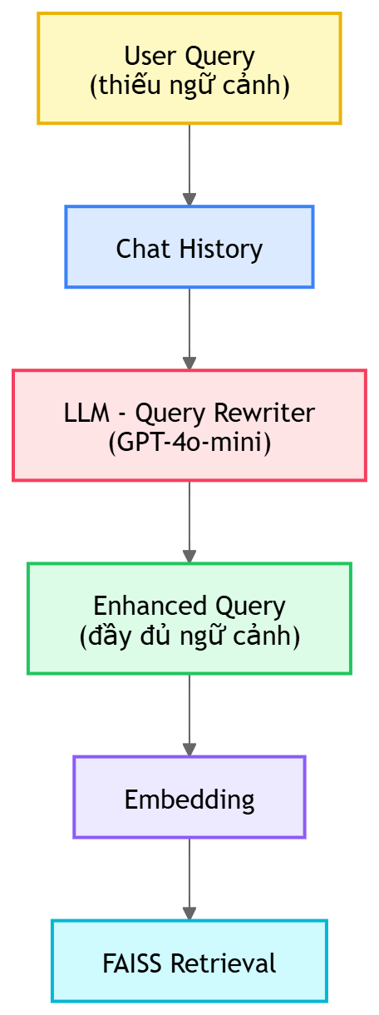
Hình 3.7: Cơ chế rewriting

Lợi ích của Query Rewriting
Việc áp dụng cơ chế rewrite câu hỏi mang lại nhiều lợi ích quan trọng cho hệ thống chatbot RAG.
Trước hết, nó giúp tăng đáng kể độ chính xác của quá trình truy xuất (retrieval). Khi câu hỏi đã được bổ sung đầy đủ ngữ cảnh, vector embedding trở nên rõ ràng hơn, từ đó FAISS có thể tìm kiếm đúng tài liệu liên quan đến sản phẩm.
Thứ hai, cơ chế này cải thiện mạnh trải nghiệm người dùng (UX). Người dùng không cần phải lặp lại tên sản phẩm trong mọi câu hỏi, giúp cuộc hội thoại trở nên tự nhiên hơn giống như đang nói chuyện với nhân viên bán hàng thực tế.
Thứ ba, query rewriting giúp giảm lỗi hiểu sai ngữ cảnh trong các câu hỏi tiếp nối, đặc biệt là các câu hỏi dạng so sánh hoặc tham chiếu (“con này”, “cái đó”, “máy kia”).

Hạn chế của Query Rewriting
Bên cạnh các ưu điểm, cơ chế Query Enhancement vẫn tồn tại một số hạn chế cần lưu ý.
Thứ nhất, hệ thống phụ thuộc vào khả năng suy luận của LLM để xác định đúng ngữ cảnh. Trong một số trường hợp hội thoại dài hoặc phức tạp, mô hình có thể gán sai sản phẩm hoặc hiểu sai đối tượng được nhắc đến, dẫn đến rewrite sai.
Thứ hai, việc sử dụng thêm một bước LLM để rewrite làm tăng độ trễ của hệ thống, do mỗi truy vấn phải trải qua thêm một lần gọi mô hình trước khi thực hiện retrieval.
Thứ ba, cơ chế hiện tại chỉ dựa vào lịch sử hội thoại ngắn hạn, chưa có cơ chế memory nâng cao (như entity tracking hoặc conversation state), do đó hiệu quả có thể giảm khi hội thoại kéo dài.
Cuối cùng, nếu prompt rewrite không được thiết kế chặt chẽ, mô hình có thể “over-rewrite”, tức là thêm thông tin không cần thiết hoặc thay đổi nhẹ ý nghĩa câu hỏi gốc, ảnh hưởng đến độ chính xác của retrieval.

Vai trò trong hệ thống RAG
Query Rewriting đóng vai trò là lớp tiền xử lý quan trọng trước bước embedding và truy xuất trong kiến trúc RAG. Nó giúp “làm rõ” câu hỏi của người dùng, biến các truy vấn ngắn, mơ hồ thành các truy vấn đầy đủ ngữ nghĩa, từ đó cải thiện toàn bộ pipeline từ retrieval đến generation.
Trong hệ thống chatbot tư vấn điện thoại, cơ chế này đặc biệt quan trọng vì phần lớn câu hỏi thực tế của người dùng thường mang tính hội thoại rút gọn, phụ thuộc vào ngữ cảnh trước đó.

Sinh câu trả lời (LLM Generation)

Mô hình sử dụng
Trong hệ thống chatbot RAG, mô hình ngôn ngữ lớn được sử dụng là GPT-4o-mini thông qua API của OpenAI. Đây là mô hình có khả năng hiểu ngữ cảnh tốt, tốc độ phản hồi nhanh và chi phí thấp, phù hợp với bài toán chatbot tư vấn sản phẩm có tần suất truy vấn cao.
Mô hình này đóng vai trò là thành phần Generation trong kiến trúc RAG, chịu trách nhiệm tổng hợp thông tin từ dữ liệu truy xuất (retrieved context) và sinh ra câu trả lời tự nhiên cho người dùng.

Thiết kế prompt trong hệ thống
Một trong những yếu tố quan trọng nhất quyết định chất lượng câu trả lời là cách thiết kế prompt (prompt engineering). Trong hệ thống, prompt được xây dựng theo hướng kết hợp đầy đủ ba thành phần chính:
- Context từ FAISS (retrieved documents)
- Lịch sử hội thoại (chat history)
- Câu hỏi đã được xử lý (rewritten query)
Ngoài ra, prompt còn chứa các ràng buộc chặt chẽ nhằm kiểm soát hành vi của mô hình.
Cấu trúc prompt trong hệ thống:
Hệ thống định vị LLM là một nhân viên tư vấn bán hàng của cửa hàng điện thoại (Hoàng Hà Mobile), nhằm định hướng phong cách trả lời thân thiện, tự nhiên.
Ngữ cảnh hội thoại Lịch sử hội thoại được đưa vào để giúp mô hình hiểu được ngữ cảnh trước đó, đặc biệt là các thông tin về sản phẩm đã được đề cập.
Dữ liệu truy xuất (Context) Dữ liệu từ FAISS được đưa vào prompt dưới dạng văn bản, bao gồm thông tin sản phẩm, giá, cấu hình, biến thể và chính sách liên quan. Đây là nguồn dữ liệu “ground truth” mà mô hình phải dựa vào để trả lời. Câu hỏi người dùng Câu hỏi đã được xử lý qua các bước rewrite và routing trước đó, đảm bảo đã đầy đủ ngữ cảnh.
Hệ thống sử dụng prompt có dạng logic như sau:
- Vai trò: nhân viên tư vấn bán hàng
- Ràng buộc sử dụng dữ liệu
- Không được bịa thông tin ngoài context
- Nếu không có dữ liệu thì trả lời không có thông tin chi tiết
- Trả lời ngắn gọn, đúng trọng tâm
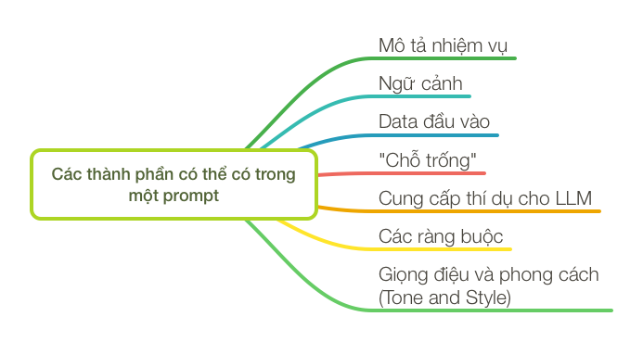
Hình 3.8: Cấu trúc prompt trong LLM Generation

Nguyên tắc sinh câu trả lời
Để đảm bảo chất lượng và tính chính xác của hệ thống chatbot, quá trình sinh câu trả lời tuân thủ một số nguyên tắc quan trọng sau:
1. Không được hallucination (không bịa thông tin)
Mô hình được ràng buộc chặt chẽ rằng không được tự suy diễn hoặc tạo ra thông tin không có trong dữ liệu truy xuất. Nếu dữ liệu không chứa thông tin liên quan, mô hình phải trả lời rằng chưa có thông tin chi tiết.
Điều này đặc biệt quan trọng trong bài toán tư vấn sản phẩm, nơi thông tin sai lệch về giá hoặc cấu hình có thể gây ảnh hưởng trực tiếp đến trải nghiệm người dùng.

- Chỉ sử dụng dữ liệu từ context
Câu trả lời phải dựa hoàn toàn vào dữ liệu được cung cấp từ FAISS (context). Mô hình không được phép sử dụng kiến thức bên ngoài nếu không được đưa vào prompt.
Điều này biến LLM từ một mô hình “tự trả lời” thành một mô hình “tổng hợp thông tin có kiểm soát”.
- Trả lời tự nhiên và thân thiện
Mặc dù bị ràng buộc về dữ liệu, mô hình vẫn được yêu cầu diễn đạt câu trả lời theo phong cách tự nhiên, giống nhân viên tư vấn bán hàng. Điều này giúp cải thiện trải nghiệm người dùng, làm cho chatbot không bị khô cứng như hệ thống truy vấn dữ liệu truyền thống.

Quy trình sinh câu trả lời trong hệ thống
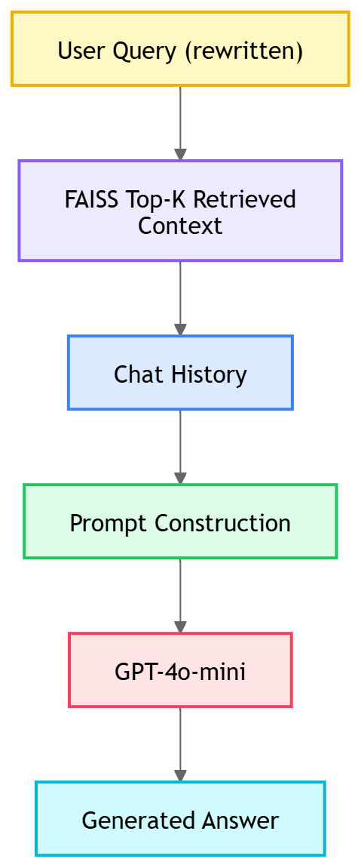
Hình 3.9: Quy trình sinh câu trả lời trong hệ thống

Quy trình sinh câu trả lời trong hệ thống
LLM Generation là bước cuối cùng trong kiến trúc RAG, đóng vai trò tổng hợp toàn bộ thông tin từ các bước trước đó để tạo ra câu trả lời hoàn chỉnh cho người dùng.
Trong hệ thống chatbot tư vấn điện thoại, LLM không chỉ đóng vai trò sinh văn bản mà còn đảm nhận nhiệm vụ:
- Diễn giải dữ liệu kỹ thuật thành ngôn ngữ tự nhiên
- Điều chỉnh câu trả lời theo ngữ cảnh hội thoại
- Kết hợp với thông tin ngân sách để đưa ra gợi ý phù hợp
- Tổng hợp thông tin từ nhiều đoạn context khác nhau
Nhờ đó, hệ thống không chỉ hoạt động như một công cụ tìm kiếm mà còn giống một nhân viên tư vấn thực thụ.

Ưu điểm của cơ chế sinh câu trả lời
- Tạo ra câu trả lời tự nhiên, dễ hiểu
- Có khả năng tổng hợp nhiều đoạn dữ liệu khác nhau
- Linh hoạt trong việc xử lý nhiều loại câu hỏi (sản phẩm, chính sách, hội thoại)
- Dễ kiểm soát thông qua prompt engineering thay vì fine-tuning mô hình

Hạn chế của cơ chế sinh câu trả lời
Bên cạnh các ưu điểm, cơ chế LLM Generation vẫn tồn tại một số hạn chế:
- Phụ thuộc hoàn toàn vào chất lượng context từ bước retrieval, nếu context sai thì câu trả lời cũng sai
- Có nguy cơ sinh câu trả lời không chính xác nếu prompt không đủ ràng buộc chặt chẽ
- Chi phí API có thể tăng nếu số lượng truy vấn lớn
- Độ trễ cao hơn so với hệ thống không sử dụng LLM
- Khó kiểm soát tuyệt đối hành vi mô hình trong các trường hợp ngoại lệ

KẾT QUẢ VÀ THẢO LUẬN

Bộ dữ liệu đánh giá (Evaluation Dataset)

Mục tiêu xây dựng bộ dữ liệu đánh giá
Trong các hệ thống chatbot truyền thống, việc đánh giá thường chỉ tập trung vào độ chính xác của câu trả lời cuối cùng. Tuy nhiên, đối với chatbot sử dụng kiến trúc RAG (Retrieval-Augmented Generation), quá trình xử lý bao gồm nhiều thành phần khác nhau như truy xuất dữ liệu (retrieval), xử lý hội thoại (memory), cải thiện câu hỏi (query enhancement) và sinh câu trả lời (generation). Do đó, nếu chỉ đánh giá kết quả đầu ra cuối cùng thì sẽ khó xác định chính xác thành phần nào của hệ thống hoạt động hiệu quả hoặc gây ra lỗi.
Vì lý do đó, một bộ dữ liệu đánh giá riêng (evaluation dataset) được xây dựng nhằm kiểm tra toàn diện hiệu suất của hệ thống ở nhiều khía cạnh khác nhau. Bộ dữ liệu này được thiết kế mô phỏng các tình huống thực tế khi người dùng tương tác với chatbot tư vấn bán điện thoại, bao gồm cả các câu hỏi trực tiếp, câu hỏi thiếu ngữ cảnh và hội thoại nhiều lượt. Việc xây dựng tập dữ liệu đánh giá riêng giúp đảm bảo quá trình thực nghiệm có tính khách quan, đồng thời tạo cơ sở để đo lường và so sánh hiệu quả hoạt động của từng thành phần trong hệ thống.
Mục tiêu đầu tiên của bộ dữ liệu đánh giá là kiểm tra khả năng truy xuất thông tin của hệ thống (Retrieval Evaluation). Trong kiến trúc RAG, truy xuất dữ liệu là bước quan trọng quyết định chất lượng của câu trả lời. Nếu hệ thống truy xuất sai tài liệu hoặc lấy các thông tin không liên quan, mô hình ngôn ngữ phía sau sẽ không thể tạo ra câu trả lời chính xác. Do đó, bộ dữ liệu được thiết kế để chứa nhiều dạng câu hỏi khác nhau liên quan đến sản phẩm và chính sách nhằm đánh giá khả năng tìm kiếm tài liệu phù hợp của vector database FAISS.
Ví dụ:
- "iPhone 15 Pro Max giá bao nhiêu?"
- "Máy nào có pin 5000mAh?"
- "Chính sách bảo hành kéo dài bao lâu?"
Đối với mỗi câu hỏi, hệ thống sẽ có thông tin mong đợi (ground truth) để kiểm tra xem tài liệu liên quan có xuất hiện trong danh sách truy xuất hay không.
Mục tiêu thứ hai là đánh giá chất lượng sinh câu trả lời của mô hình (Generation Evaluation). Sau khi tài liệu được truy xuất, chatbot cần tổng hợp thông tin và tạo ra câu trả lời phù hợp với nhu cầu của người dùng. Việc đánh giá ở giai đoạn này không chỉ quan tâm đến tính đúng đắn về nội dung mà còn xem xét mức độ tự nhiên, đầy đủ và đúng trọng tâm của câu trả lời.
Ví dụ:
Câu hỏi:
"Điện thoại nào dưới 10 triệu đáng mua?"
Câu trả lời mong muốn:
- Đưa ra một hoặc nhiều sản phẩm phù hợp
- Giải thích ngắn gọn lý do đề xuất
- Không trả lời lan man hoặc ngoài phạm vi dữ liệu
Mục tiêu cuối cùng là đánh giá khả năng hạn chế hiện tượng hallucination của mô hình ngôn ngữ. Hallucination là hiện tượng mô hình tạo ra thông tin không tồn tại trong dữ liệu nguồn hoặc suy diễn ngoài phạm vi kiến thức được cung cấp. Đây là một trong những vấn đề phổ biến đối với các hệ thống chatbot sử dụng mô hình ngôn ngữ lớn.
Ví dụ:
Câu hỏi: "iPhone 15 có camera 200MP không?"
Nếu dữ liệu truy xuất không chứa thông tin về camera 200MP nhưng chatbot vẫn khẳng định có thì đây được xem là một trường hợp hallucination. Vì vậy, bộ dữ liệu đánh giá cần bao gồm cả các câu hỏi có khả năng gây nhiễu hoặc dẫn đến suy diễn sai để kiểm tra mức độ bám sát dữ liệu (faithfulness) của hệ thống.

Phương pháp xây dựng dữ liệu
Bộ dữ liệu đánh giá được xây dựng theo phương pháp tạo thủ công (manual dataset construction), trong đó các câu hỏi được thiết kế dựa trên các tình huống thực tế thường xuất hiện trong quá trình tư vấn và bán điện thoại. Mục tiêu của việc xây dựng bộ dữ liệu riêng là tạo ra một tập câu hỏi có khả năng kiểm tra toàn diện từng thành phần của hệ thống RAG, bao gồm truy xuất dữ liệu (retrieval) và sinh câu trả lời (generation).
Các câu hỏi được xây dựng dựa trên hai nguồn chính:
- Các tình huống hội thoại thực tế thường gặp khi khách hàng mua điện thoại
- Nội dung dữ liệu hiện có trong hệ thống gồm thông tin sản phẩm và chính sách bán hàng
Trong quá trình xây dựng dữ liệu, nhiều dạng câu hỏi khác nhau được sử dụng nhằm tăng tính đa dạng và phản ánh gần với hành vi người dùng thực tế, bao gồm:
- Câu hỏi trực tiếp
- Câu hỏi tư vấn
- Câu hỏi so sánh
- Câu hỏi theo mức ngân sách
- Câu hỏi liên quan chính sách
- Câu hỏi hội thoại nhiều lượt
Ví dụ:
- "iPhone 17 Pro Max giá bao nhiêu?"
- "Máy nào dưới 10 triệu đáng mua?"
- "So sánh iPhone 14 và Samsung S24"
- "Có hỗ trợ trả góp không?"
Để thuận tiện cho việc đánh giá từng thành phần riêng biệt trong hệ thống, dữ liệu được chia thành ba tập đánh giá độc lập.
Tập dữ liệu đánh giá sản phẩm (Product Retrieval Dataset)
Tập dữ liệu này được lưu dưới dạng product_test.csv, dùng để đánh giá khả năng truy xuất thông tin sản phẩm của hệ thống

Bảng 4.1: Mẫu dữ liệu test product
query | expected
iphone 16 giá bao nhiêu | iPhone 16
iphone 17 pro max bao tiền | iPhone 17 Pro Max
iphone 12 triệu | iPhone 13
điện thoại Samsung cao cấp | Samsung Galaxy S26 Plus|Samsung Galaxy S26 Ultra|Samsung Galaxy Z Flip7 5G

Đối với tập dữ liệu này, kết quả truy xuất sẽ được đối chiếu với sản phẩm mong đợi (ground truth) để tính toán các chỉ số như Recall@K.

Tập dữ liệu đánh giá chính sách (Policy Retrieval Dataset)
Tập dữ liệu này được lưu dưới dạng policy_test.csv, dùng để đánh giá khả năng truy xuất dữ liệu chính sách. Do dữ liệu chính sách tồn tại ở dạng văn bản dài và được xử lý bằng kỹ thuật chunking, các câu hỏi được thiết kế nhằm kiểm tra khả năng truy xuất ngữ nghĩa của hệ thống.
Bảng 4.2: Mẫu dữ liệu test policy
query | expected
Phí ship đơn dưới 300k là bao nhiêu | Chi phí giao hàng|Thời gian vận chuyển|Giá cả
Đơn hàng dưới bao nhiêu thì được miễn phí ship | Chi phí giao hàng|Giá cả
Mua hàng online thì có mất phí giao không | Chi phí giao hàng|Thời gian vận chuyển
Shop có giao hàng tận nơi không | Thời gian vận chuyển|Nhận hàng và kiểm tra

Tập dữ liệu này giúp đánh giá mức độ phù hợp giữa câu hỏi và các đoạn văn bản được truy xuất.

Tập dữ liệu đánh giá sinh câu trả lời (Generation Dataset)
Tập dữ liệu này được lưu dưới dạng gen_test.csv, dùng để đánh giá chất lượng sinh câu trả lời của chatbot sau khi hoàn thành bước retrieval.
Mỗi mẫu dữ liệu gồm:
- Câu hỏi (Question)
- Câu trả lời chuẩn (Ground Truth Answer)

Bảng 4.3: Mẫu dữ liệu test generation
question | answer
Xiaomi 17 Ultra dùng chip gì? | Xiaomi 17 Ultra sử dụng Snapdragon 8 Elite Gen 5.
Xiaomi 15 Ultra có camera bao nhiêu? | Xiaomi 15 Ultra có hệ thống 4 camera Leica 50MP.
Redmi Note 15 Pro 5G có camera gì? | Redmi Note 15 Pro 5G có camera chính 200MP.
iPhone 17 Pro Max khác gì iPhone 17 Pro? | iPhone 17 Pro Max có màn hình 6.9 inch và pin 5088 mAh, trong khi iPhone 17 Pro có màn hình 6.3 inch và pin 4252 mAh.

Tập dữ liệu này được sử dụng kết hợp với cơ chế đánh giá LLM-as-a-Judge, trong đó hệ thống trả về ba chỉ số:
- Answer Score: mức độ phù hợp giữa câu hỏi và câu trả lời
- Faithfulness Score: mức độ bám sát dữ liệu truy xuất
- Context Score: mức độ liên quan giữa câu hỏi và dữ liệu truy xuất
Tổng thể, việc tách riêng bộ dữ liệu đánh giá theo từng thành phần giúp hệ thống được kiểm tra độc lập ở nhiều giai đoạn khác nhau, từ đó dễ dàng xác định nguyên nhân gây lỗi và tối ưu hiệu suất của toàn bộ pipeline RAG.
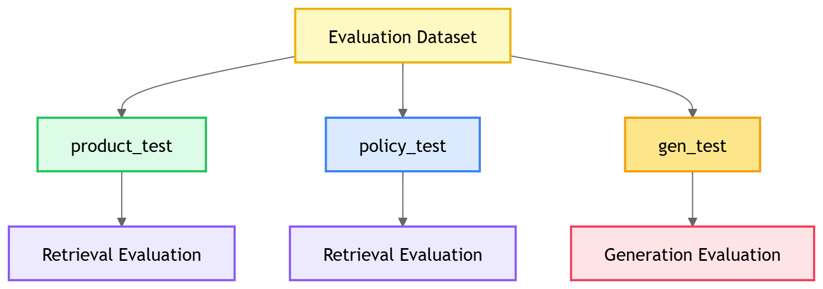
Hình 4.1: Cấu trúc bộ dữ liệu đánh giá

Phân loại câu hỏi trong bộ dữ liệu đánh giá
Nhằm đảm bảo quá trình đánh giá phản ánh đầy đủ các tình huống thực tế, bộ dữ liệu không được xây dựng ngẫu nhiên mà được phân loại theo nhiều nhóm câu hỏi khác nhau. Việc phân nhóm giúp hệ thống được kiểm tra trên nhiều khía cạnh, từ truy xuất đơn giản, suy luận theo điều kiện đến các trường hợp hội thoại phức tạp hoặc dữ liệu không tồn tại trong hệ thống.
Đối với bài toán chatbot tư vấn điện thoại sử dụng RAG, dữ liệu đánh giá được chia thành hai nhóm lớn tương ứng với hai loại dữ liệu được lưu trữ trong hệ thống gồm dữ liệu sản phẩm và dữ liệu chính sách.
Phân loại câu hỏi sản phẩm (Product Questions)
Các câu hỏi về sản phẩm được xây dựng nhằm đánh giá khả năng truy xuất thông tin từ Product Vector Store, đồng thời kiểm tra khả năng suy luận và tổng hợp thông tin của mô hình ngôn ngữ.
Bảng 4.4: Loại câu hỏi sản phẩm
Loại câu hỏi | Mục tiêu kiểm thử
Intent-based retrieval | Tìm sản phẩm theo nhu cầu người dùng
Comparison queries | So sánh giữa nhiều sản phẩm
Filtering / Structured retrieval | Lọc theo thuộc tính cụ thể
Brand constraint | Ràng buộc theo thương hiệu
Price band reasoning | Tư vấn theo ngân sách
Variant reasoning | Xử lý phiên bản sản phẩm (RAM/ROM/Màu sắc)
In-series reasoning | So sánh giữa các sản phẩm cùng dòng
Real-life persona | Mô phỏng tình huống người dùng thực tế
Robustness / Fuzzy | Xử lý câu hỏi mơ hồ hoặc nhiễu
OOD (Out-of-distribution) | Kiểm tra trường hợp không có dữ liệu

Ví dụ:
Intent-based retrieval:
- "Máy nào chơi game tốt?"
- "Điện thoại pin trâu dưới 10 triệu"
Comparison queries:
- "So sánh iPhone 15 và Samsung S24"
Filtering:
- "Điện thoại RAM 8GB pin 5000mAh"
Price band reasoning:
- "Máy nào khoảng 12 triệu"
Variant reasoning:
- "iPhone 15 bản 256GB giá bao nhiêu"
OOD:
- "Điện thoại Nokia X500 Ultra"
Nhóm này giúp đánh giá khả năng hiểu yêu cầu người dùng, độ chính xác của retrieval cũng như khả năng xử lý các tình huống không tồn tại dữ liệu.

Phân loại câu hỏi chính sách (Policy Questions)
Đối với dữ liệu chính sách, các câu hỏi được xây dựng để kiểm tra hiệu quả truy xuất trên dữ liệu dạng văn bản dài và đánh giá khả năng xử lý các quy định, điều kiện hoặc trường hợp ngoại lệ.
Bảng 4.5: Loại câu hỏi chính sách
Nhóm policy | Nội dung
Bảo hành | Thời gian, điều kiện, ngoại lệ
Đổi trả | Hoàn tiền, đổi máy, điều kiện
Thanh toán | Trả góp, phương thức thanh toán
Giao hàng | Phí ship, thời gian giao hàng
Khuyến mãi | Voucher, giảm giá, điều kiện áp dụng
Tình trạng máy | Máy mới, cũ, like new, refurbished
Hóa đơn & VAT | Hóa đơn đỏ, doanh nghiệp
Giá cả | VAT, niêm yết, thay đổi giá
Edge cases (logic kết hợp) | Tình huống kết hợp nhiều chính sách
Mơ hồ / tranh chấp | Câu hỏi không rõ hoặc dễ hiểu sai

Ví dụ:
Bảo hành - "Máy được bảo hành bao lâu?"
Đổi trả - "Mua hôm qua có đổi được không?"
Thanh toán - "Có hỗ trợ trả góp qua thẻ tín dụng không?"
Khuyến mãi - "Voucher áp dụng như thế nào?"
Edge cases - "Máy lỗi sau 5 ngày thì đổi hay bảo hành?"
Mơ hồ - "Máy bị lỗi thì sao?"
Các nhóm câu hỏi này giúp kiểm tra khả năng truy xuất ngữ nghĩa đối với dữ liệu văn bản dài và đánh giá mức độ xử lý các trường hợp phức tạp của hệ thống. Tổng thể, việc phân loại câu hỏi theo nhiều nhóm khác nhau giúp bộ dữ liệu đánh giá có độ bao phủ rộng hơn, đồng thời phản ánh gần với hành vi thực tế của người dùng khi tương tác với chatbot.

Phương pháp đánh giá hệ thống
Việc đánh giá hệ thống chatbot sử dụng kiến trúc RAG không chỉ tập trung vào kết quả đầu ra cuối cùng mà cần đánh giá riêng từng thành phần trong toàn bộ pipeline xử lý. Một hệ thống RAG thường bao gồm nhiều bước như truy xuất dữ liệu (retrieval), xử lý ngữ cảnh hội thoại, sinh câu trả lời và kiểm soát hiện tượng hallucination. Do đó, nếu chỉ đánh giá dựa trên độ chính xác của câu trả lời thì khó xác định được nguyên nhân gây lỗi xuất phát từ giai đoạn nào của hệ thống.
Trong nghiên cứu này, hệ thống được đánh giá theo hai nhóm chính gồm:
- Đánh giá khả năng truy xuất thông tin (Retrieval Evaluation)
- Đánh giá khả năng sinh câu trả lời (Generation Evaluation)
Trong đó, đánh giá retrieval được thực hiện bằng các chỉ số thuộc bài toán Information Retrieval, còn chất lượng generation được đánh giá bằng phương pháp LLM-as-a-Judge.

Đánh giá khả năng truy xuất thông tin (Retrieval Evaluation)
Mục tiêu của bước đánh giá này là kiểm tra khả năng tìm kiếm và truy xuất tài liệu liên quan từ Vector Database. Trong kiến trúc RAG, nếu tài liệu được truy xuất không chính xác thì mô hình ngôn ngữ sẽ không thể tạo ra câu trả lời đúng.
Đối với hệ thống đề xuất, quá trình đánh giá retrieval được thực hiện trên hai tập dữ liệu:
- Product Retrieval Dataset
- Policy Retrieval Dataset
Chỉ số sử dụng là: Recall@1 Recall@5 Recall@10
Recall@K được sử dụng để đo tỷ lệ các câu hỏi mà tài liệu đúng xuất hiện trong K kết quả đầu tiên được hệ thống truy xuất.
Công thức:
$$Recall@K=\frac{Số truy vấn có tài liệu đúng trong Top−K}{Tổng số truy vấn}$$
Trong đó:
- K là số lượng tài liệu được lấy từ FAISS
- Top-K là danh sách tài liệu được truy xuất
- Ground truth là kết quả mong muốn được xây dựng trong tập dữ liệu đánh giá
Ví dụ:
Query: "iPhone 15 Pro Max giá bao nhiêu?"
Expected: "iPhone 15 Pro Max"
Top-5 Retrieval:
Bảng 4.6: Ví dụ top 5 retrieval
Thứ tự | Kết quả
1 | iPhone 15 Pro Max
2 | Samsung S24
3 | iPhone 15
4 | Xiaomi 14
5 | Samsung A55

Do kết quả mong đợi xuất hiện trong Top-5:
$$Recall@5=1$$
Ngược lại nếu không xuất hiện:
$$Recall@5=0$$
Lý do lựa chọn Recall@K:
- Phù hợp với bài toán Information Retrieval
- Đánh giá trực tiếp hiệu quả của FAISS
- Dễ triển khai với tập dữ liệu hiện có
- Phản ánh chất lượng embedding và vector search
Ưu điểm: Đơn giản và dễ hiểu
- Phù hợp với hệ thống RAG
- Đánh giá được khả năng truy xuất tài liệu
Nhược điểm: Không phản ánh chất lượng câu trả lời
- Không đo mức độ liên quan chi tiết giữa các tài liệu
- Phụ thuộc vào dữ liệu ground truth

Đánh giá khả năng sinh câu trả lời (Generation Evaluation)
Sau khi truy xuất dữ liệu từ FAISS, mô hình GPT-4o-mini sẽ sử dụng context để sinh câu trả lời cho người dùng. Mục tiêu của bước đánh giá này là kiểm tra chất lượng câu trả lời được tạo ra và mức độ sử dụng dữ liệu truy xuất.
Trong nghiên cứu này, phương pháp LLM-as-a-Judge được sử dụng để đánh giá kết quả sinh.
Mô hình đánh giá nhận các thông tin:
- Câu hỏi người dùng
- Context truy xuất từ FAISS Câu trả lời của chatbot
- Ground truth
Sau đó mô hình sẽ chấm điểm theo ba tiêu chí: Answer Score Đánh giá mức độ phù hợp giữa câu hỏi và câu trả lời. Điểm cao thể hiện chatbot trả lời đúng trọng tâm và đáp ứng yêu cầu người dùng. Faithfulness Score Đánh giá mức độ bám sát dữ liệu truy xuất. Điểm thấp thể hiện chatbot có xu hướng sinh thêm thông tin không tồn tại trong dữ liệu. Context Score Đánh giá mức độ liên quan giữa tài liệu truy xuất và câu hỏi. Điểm thấp cho thấy bước retrieval chưa tìm được tài liệu phù hợp.
Ví dụ:
Bảng 4.7: Ví dụ LLM-as-a-Judge
Metric | Score
Answer Score | 8.6/10
Faithfulness Score | 8/10
Context Score | 8.5/10

Lý do lựa chọn LLM-as-a-Judge:
- Hiểu ngữ nghĩa tốt Phù hợp với tiếng Việt
- Không phụ thuộc từ khóa
- Đánh giá linh hoạt với nhiều cách diễn đạt khác nhau
Ưu điểm:
- Đánh giá gần với nhận xét của con người
- Kiểm tra được hallucination
- Đánh giá được chất lượng sinh câu trả lời

Nhược điểm:
- Chi phí token cao
- Kết quả có thể thay đổi giữa các lần chạy
- Phụ thuộc vào chất lượng của mô hình đánh giá

Kết quả đánh giá Retrieval
Mục tiêu của thực nghiệm này là đánh giá khả năng truy xuất tài liệu của hệ thống khi sử dụng các mô hình embedding khác nhau. Trong nghiên cứu, hai mô hình embedding của OpenAI được sử dụng:
- text-embedding-3-small
- text-embedding-3-large
Hai mô hình được thử nghiệm trên cùng các tập dữ liệu đánh giá sản phẩm và chính sách nhằm so sánh khả năng biểu diễn ngữ nghĩa và ảnh hưởng đến hiệu suất truy xuất của hệ thống.
Các chỉ số được sử dụng để đánh giá bao gồm:
- Recall@1
- Recall@5
- Recall@10
Trong đó:
Recall@1: tỷ lệ truy vấn tìm đúng tài liệu ở kết quả đầu tiên
Recall@5: tỷ lệ truy vấn tìm được tài liệu đúng trong 5 kết quả đầu
Recall@10: tỷ lệ truy vấn tìm được tài liệu đúng trong 10 kết quả đầu

Kết quả với text-embedding-3-small
Kết quả thực nghiệm mô hình text-embedding-3-small với dữ liệu sản phẩm
Bảng 4.8: Embedding-3-small product
Metric | Score
Recall@1 | 0.6000
Recall@5 | 0.8000
Recall@10 | 0.9250

Kết quả cho thấy hệ thống đạt Recall@10 bằng 92,5%, tức là đối với phần lớn truy vấn, tài liệu mong muốn xuất hiện trong 10 kết quả đầu tiên được truy xuất.
Tuy nhiên Recall@1 chỉ đạt 60%, cho thấy trong nhiều trường hợp tài liệu đúng chưa được xếp ở vị trí đầu tiên mặc dù vẫn xuất hiện trong danh sách kết quả truy xuất. Điều này cho thấy mô hình vẫn tồn tại một số hạn chế trong việc xếp hạng mức độ liên quan giữa các tài liệu có ngữ nghĩa gần nhau.
Recall@5 tăng lên 80%, phản ánh rằng việc mở rộng số lượng tài liệu truy xuất giúp tăng khả năng tìm được thông tin phù hợp.

Kết quả thực nghiệm mô hình text-embedding-3-small với dữ liệu chính sách
Bảng 4.9: Embedding-3-small policy
Metric | Score
Recall@1 | 0.5577
Recall@5 | 0.9615
Recall@10 | 1

Kết quả thực nghiệm cho thấy hệ thống đạt Recall@10 = 1.0, nghĩa là đối với toàn bộ truy vấn trong tập kiểm thử, tài liệu mong đợi đều xuất hiện trong danh sách 10 kết quả đầu tiên được truy xuất. Điều này cho thấy mô hình embedding có khả năng biểu diễn ngữ nghĩa tương đối tốt và giúp hệ thống không bỏ sót các tài liệu liên quan.
Bên cạnh đó, Recall@5 đạt 0.9615, tương đương khoảng 96,15% số truy vấn có chứa tài liệu đúng trong 5 kết quả đầu tiên. Kết quả này phản ánh rằng phần lớn thông tin liên quan đã được hệ thống đưa lên ở các vị trí đầu của danh sách truy xuất, góp phần giảm lượng context không cần thiết khi đưa vào mô hình ngôn ngữ.
Tuy nhiên, Recall@1 chỉ đạt 0.5577, tức khoảng 55,77% truy vấn có tài liệu đúng xuất hiện ngay tại vị trí đầu tiên. Điều này cho thấy mặc dù hệ thống có khả năng tìm được tài liệu liên quan, thứ tự xếp hạng giữa các tài liệu vẫn chưa thật sự tối ưu. Một số trường hợp tài liệu đúng vẫn bị xếp sau các tài liệu có nội dung hoặc ngữ nghĩa gần tương tự.

Kết quả với text-embedding-3-large
Kết quả thực nghiệm mô hình text-embedding-3-large với dữ liệu sản phẩm
Bảng 4.10: Embedding-3-large product
Metric | Score
Recall@1 | 0.6000
Recall@5 | 0.8250
Recall@10 | 0.8750

Kết quả cho thấy hệ thống đạt Recall@10 bằng 87,5%, tức là khoảng 87,5% số truy vấn trong tập kiểm thử có chứa tài liệu mong đợi trong 10 kết quả truy xuất đầu tiên. Điều này cho thấy mô hình embedding có khả năng biểu diễn ngữ nghĩa tương đối tốt và giúp hệ thống tìm được phần lớn tài liệu liên quan.
Đối với chỉ số Recall@5, hệ thống đạt 82,5%, phản ánh rằng phần lớn tài liệu đúng đã xuất hiện trong nhóm 5 kết quả đầu tiên. Kết quả này cho thấy việc sử dụng nhiều tài liệu đầu vào giúp tăng khả năng bao phủ thông tin và giảm nguy cơ bỏ sót dữ liệu quan trọng trước khi chuyển sang bước sinh câu trả lời.
Tuy nhiên, Recall@1 chỉ đạt 60%, nghĩa là chỉ có khoảng 60% truy vấn đưa tài liệu đúng lên vị trí đầu tiên. Điều này cho thấy hệ thống vẫn còn một số hạn chế trong việc sắp xếp thứ tự mức độ liên quan giữa các tài liệu. Trong một số trường hợp, tài liệu đúng vẫn được truy xuất nhưng không xuất hiện ở vị trí cao nhất.

Kết quả thực nghiệm mô hình text-embedding-3-large với dữ liệu policy
Bảng 4.11: Embedding-3-large policy
Metric | Score
Recall@1 | 0.7308
Recall@5 | 0.9808
Recall@10 | 1

Kết quả cho thấy hệ thống đạt Recall@10 = 1.0, nghĩa là đối với toàn bộ truy vấn trong tập kiểm thử, tài liệu chính sách mong muốn đều xuất hiện trong danh sách 10 kết quả đầu tiên được truy xuất. Điều này cho thấy mô hình embedding có khả năng biểu diễn tốt ngữ nghĩa của dữ liệu văn bản dạng chính sách và giúp hệ thống không bỏ sót các thông tin cần thiết.
Đối với chỉ số Recall@5, hệ thống đạt 0.9808, tương đương khoảng 98,08% số truy vấn có tài liệu đúng xuất hiện trong 5 kết quả đầu tiên. Kết quả này phản ánh rằng phần lớn nội dung liên quan đã được đưa lên ở các vị trí đầu trong danh sách truy xuất, giúp mô hình ngôn ngữ nhận được ngữ cảnh đầy đủ hơn trước khi thực hiện sinh câu trả lời.
Bên cạnh đó, Recall@1 đạt 0.7308, tương đương khoảng 73,08% số truy vấn có tài liệu đúng xuất hiện ở vị trí đầu tiên. So với dữ liệu sản phẩm, giá trị này cao hơn đáng kể, cho thấy việc truy xuất dữ liệu chính sách có độ chính xác tốt hơn ở bước xếp hạng đầu tiên.

So sánh kết quả giữa các mô hình embedding
Nhằm đánh giá ảnh hưởng của mô hình embedding đến hiệu quả truy xuất của hệ thống, thực nghiệm được tiến hành với hai mô hình gồm text-embedding-3-small và text-embedding-3-large trên hai nhóm dữ liệu là Product Dataset và Policy Dataset. Các chỉ số sử dụng để đánh giá gồm Recall@1, Recall@5 và Recall@10.
Bảng 4.12: So sánh model embedding
Dataset | Embedding Model | Recall@1 | Recall@5 | Recall@10
Product | text-embedding-3-small | 0.6000 | 0.8000 | 0.9250
Product | text-embedding-3-large | 0.6000 | 0.8250 | 0.8750
Policy | text-embedding-3-small | 0.5577 | 0.9615 | 1.0000
Policy | text-embedding-3-large | 0.7308 | 0.9808 | 1.0000

Từ kết quả thực nghiệm có thể nhận thấy hiệu suất truy xuất thay đổi tùy theo loại dữ liệu và mô hình embedding sử dụng.
Đối với dữ liệu sản phẩm, hai mô hình cho kết quả Recall@1 tương đương nhau ở mức 60%. Tuy nhiên mô hình text-embedding-3-large cho kết quả Recall@5 tốt hơn (82,5%) so với text-embedding-3-small (80%). Mặc dù vậy, ở Recall@10, mô hình small lại đạt 92,5%, cao hơn mô hình large (87,5%). Điều này cho thấy cả hai mô hình đều có khả năng truy xuất tương đối tốt, tuy nhiên mô hình small có xu hướng bao phủ dữ liệu rộng hơn trong phạm vi Top-10.
Đối với dữ liệu chính sách, mô hình text-embedding-3-large cho hiệu suất cao hơn trên hầu hết các chỉ số. Recall@1 tăng từ 55,77% lên 73,08%, trong khi Recall@5 tăng từ 96,15% lên 98,08%. Cả hai mô hình đều đạt Recall@10 bằng 100%, cho thấy toàn bộ tài liệu mong muốn đều xuất hiện trong 10 kết quả truy xuất đầu tiên.

Sự khác biệt này có thể được giải thích bởi đặc điểm dữ liệu của từng nhóm:
- Dữ liệu sản phẩm chủ yếu chứa các thuộc tính bán cấu trúc như tên sản phẩm, chip xử lý, dung lượng pin và giá bán.
- Dữ liệu chính sách là văn bản dài, có nhiều ngữ nghĩa và quan hệ giữa các câu.
- Mô hình text-embedding-3-large có khả năng biểu diễn ngữ nghĩa sâu hơn nên phù hợp với dữ liệu văn bản phức tạp.
- Mô hình text-embedding-3-small có tốc độ xử lý nhanh hơn và vẫn đạt hiệu quả tốt đối với dữ liệu có cấu trúc rõ ràng.
Từ kết quả thực nghiệm có thể thấy không phải mô hình embedding lớn hơn luôn cho kết quả tốt hơn trong mọi trường hợp. Việc lựa chọn mô hình cần cân bằng giữa độ chính xác, chi phí xử lý và đặc điểm của dữ liệu đầu vào.

Kết quả đánh giá Generation
Quá trình đánh giá chất lượng sinh câu trả lời được thực hiện trên tập dữ liệu gen_test.csv bằng phương pháp LLM-as-a-Judge. Mô hình đánh giá dựa trên ba tiêu chí gồm mức độ trả lời đúng yêu cầu người dùng (Answer Score), mức độ bám sát dữ liệu truy xuất (Faithfulness Score) và mức độ phù hợp của dữ liệu truy xuất (Context Score).
Kết quả thực nghiệm được trình bày trong Bảng 4.13
Bảng 4.13: Kết quả đánh giá Generation
Metric | Score
Answer Score | 8.39 / 10
Faithfulness Score | 8.17 / 10
Context Score | 8.96 / 10

Kết quả cho thấy hệ thống đạt Context Score = 8.96/10, đây là chỉ số cao nhất trong ba tiêu chí đánh giá. Điều này cho thấy tài liệu được truy xuất từ FAISS có mức độ liên quan cao đối với câu hỏi của người dùng. Nói cách khác, bước retrieval hoạt động hiệu quả và cung cấp đầy đủ ngữ cảnh cần thiết cho mô hình ngôn ngữ trong quá trình sinh câu trả lời.
Đối với Answer Score, hệ thống đạt 8.39/10, cho thấy chatbot có khả năng trả lời tương đối chính xác và đúng trọng tâm đối với phần lớn truy vấn trong tập kiểm thử. Việc kết hợp dữ liệu truy xuất với cơ chế query rewrite và memory giúp chatbot hiểu rõ hơn ý định người dùng, đặc biệt đối với các câu hỏi thiếu ngữ cảnh hoặc hội thoại nhiều lượt.
Bên cạnh đó, hệ thống đạt Faithfulness Score = 8.17/10, phản ánh phần lớn nội dung được sinh ra đều dựa trên dữ liệu truy xuất từ hệ thống thay vì tự tạo thông tin mới. Chỉ số này cho thấy cơ chế ràng buộc trong prompt đã góp phần hạn chế hiện tượng hallucination của mô hình ngôn ngữ.
Mặc dù đạt kết quả tương đối tốt, vẫn tồn tại một số trường hợp làm giảm điểm số đánh giá:
- Một số câu hỏi mang tính mơ hồ hoặc thiếu thông tin cụ thể.
- Nhiều sản phẩm có thông số kỹ thuật gần giống nhau làm giảm độ chính xác của retrieval.
- Mô hình đôi khi sinh thêm nội dung mang tính giải thích hoặc suy luận ngoài dữ liệu truy xuất.
- Một số câu hỏi nhiều lượt phụ thuộc mạnh vào lịch sử hội thoại trước đó.
Từ kết quả thực nghiệm có thể nhận thấy hệ thống hoạt động ổn định trên cả ba tiêu chí đánh giá. Đặc biệt, điểm Context Score cao hơn Faithfulness Score cho thấy dữ liệu truy xuất nhìn chung đã phù hợp, tuy nhiên mô hình ngôn ngữ vẫn còn xu hướng diễn giải thêm hoặc mở rộng nội dung trong một số trường hợp. Đây là một đặc điểm phổ biến của các hệ thống RAG sử dụng mô hình ngôn ngữ lớn

Phân tích tham số hệ thống
Mục tiêu của phần này là phân tích các tham số quan trọng ảnh hưởng đến hiệu quả hoạt động của hệ thống chatbot tư vấn bán điện thoại dựa trên kiến trúc RAG. Việc lựa chọn các tham số phù hợp giúp cân bằng giữa độ chính xác của kết quả truy xuất, chất lượng sinh câu trả lời, tốc độ xử lý và chi phí tính toán. Trong phạm vi đồ án, các tham số được phân tích gồm mô hình embedding, số lượng tài liệu truy xuất (Top-K) và tham số temperature của mô hình ngôn ngữ.

Lựa chọn mô hình Embedding
Mô hình embedding có nhiệm vụ chuyển đổi dữ liệu văn bản thành các vector biểu diễn ngữ nghĩa trong không gian nhiều chiều. Chất lượng của embedding ảnh hưởng trực tiếp đến khả năng truy xuất tài liệu trong vector database. Nếu mô hình embedding không thể biểu diễn chính xác nội dung của văn bản, hệ thống có thể truy xuất sai tài liệu và làm giảm chất lượng của toàn bộ pipeline RAG.
Trong hệ thống đề xuất, mô hình text-embedding-3-small của OpenAI được sử dụng để tạo vector cho toàn bộ dữ liệu sản phẩm và dữ liệu chính sách.
Việc lựa chọn mô hình này dựa trên các nguyên nhân sau:
- Có khả năng biểu diễn ngữ nghĩa tốt đối với dữ liệu tiếng Việt.
- Tốc độ tạo embedding tương đối nhanh.
- Chi phí sử dụng thấp hơn so với các mô hình embedding kích thước lớn.
- Phù hợp với quy mô dữ liệu trung bình của hệ thống.
Dữ liệu trong hệ thống chủ yếu bao gồm thông tin sản phẩm, thông số kỹ thuật, giá bán và các nội dung chính sách. Đây là các dữ liệu có cấu trúc tương đối rõ ràng và không yêu cầu khả năng biểu diễn ngữ nghĩa quá phức tạp. Do đó việc sử dụng mô hình text-embedding-3-small giúp đảm bảo hiệu quả truy xuất đồng thời tối ưu tài nguyên tính toán.

Phân tích số lượng tài liệu truy xuất (Top-K)
Trong kiến trúc RAG, sau khi câu hỏi được chuyển thành vector, hệ thống sẽ tìm kiếm các tài liệu có độ tương đồng cao nhất trong vector database. Tham số Top-K xác định số lượng tài liệu được truy xuất và đưa vào context cho mô hình ngôn ngữ.
Giá trị K ảnh hưởng trực tiếp đến lượng thông tin mà mô hình ngôn ngữ nhận được. Nếu giá trị K quá nhỏ, hệ thống có thể bỏ sót các tài liệu liên quan. Ngược lại nếu K quá lớn, nhiều tài liệu không liên quan có thể được đưa vào context làm tăng nhiễu dữ liệu.
Bảng 4.14: Ảnh hưởng của top-k
Top-K | Đặc điểm
K = 3 | Tốc độ truy xuất nhanh nhưng có thể thiếu thông tin
K = 5 | Cân bằng giữa độ bao phủ và tốc độ xử lý
K = 10 | Khả năng bao phủ thông tin tốt hơn nhưng dễ xuất hiện dữ liệu nhiễu

Trong hệ thống đề xuất, giá trị được lựa chọn:
- Product: K = 10
- Policy: K = 3
Đối với dữ liệu sản phẩm, người dùng thường hỏi nhiều thuộc tính cùng lúc như cấu hình, pin, giá bán, bộ nhớ hoặc so sánh giữa nhiều thiết bị. Việc tăng số lượng tài liệu truy xuất giúp hệ thống thu thập đầy đủ thông tin liên quan.
Đối với dữ liệu chính sách, nội dung thường tập trung vào một chủ đề cụ thể như bảo hành hoặc đổi trả. Vì vậy số lượng tài liệu cần thiết ít hơn và sử dụng K nhỏ giúp giảm dữ liệu dư thừa.

Phân tích Temperature
Temperature là tham số kiểm soát mức độ ngẫu nhiên trong quá trình sinh văn bản của mô hình ngôn ngữ. Giá trị temperature thấp giúp mô hình tạo ra câu trả lời ổn định hơn, trong khi giá trị cao làm tăng tính đa dạng nhưng đồng thời cũng tăng nguy cơ sinh thông tin ngoài dữ liệu.
Trong hệ thống đề xuất:
- Generation: temperature = 0.3
- Query Routing: temperature = 0
- Query Rewrite: temperature = 0

Bảng 4.15: Ảnh hưởng của temperature
Temperature | Đặc điểm
0 | Kết quả ổn định nhưng ít linh hoạt
0.3 | Cân bằng giữa độ chính xác và tính tự nhiên
0.7 | Tăng tính đa dạng nhưng dễ lan man

Đối với chức năng phân loại câu hỏi và rewrite câu hỏi, hệ thống sử dụng temperature bằng 0 nhằm đảm bảo đầu ra luôn nhất quán giữa các lần chạy. Điều này đặc biệt quan trọng vì nếu kết quả phân loại thay đổi liên tục, hệ thống có thể truy xuất sai nguồn dữ liệu.
Đối với quá trình sinh câu trả lời, hệ thống sử dụng temperature bằng 0.3 để tạo ra phản hồi tự nhiên hơn nhưng vẫn đảm bảo nội dung bám sát dữ liệu được truy xuất.
Việc lựa chọn giá trị này giúp hạn chế hiện tượng hallucination đồng thời giữ được trải nghiệm hội thoại thân thiện với người dùng.

Cấu hình tham số của hệ thống
Sau quá trình phân tích và thực nghiệm, cấu hình tham số cuối cùng:
Bảng 4.16: Tham số tối ưu hệ thống
Thành phần | Tham số | Giá trị
Embedding Model | Model | text-embedding-3-small
Retrieval | Top-K Product | 10
Retrieval | Top-K Policy | 3
LLM Generation | Model | GPT-4o-mini
Temperature | Generation | 0.3
Temperature | Routing | 0
Temperature | Rewrite Query | 0

Từ cấu hình được lựa chọn có thể thấy hệ thống ưu tiên tính ổn định và độ chính xác trong quá trình truy xuất và sinh câu trả lời. Các tham số được thiết lập theo hướng giảm hiện tượng hallucination, tăng khả năng bám sát dữ liệu và đồng thời vẫn đảm bảo trải nghiệm hội thoại tự nhiên cho người dùng.

Kết quả triển khai hệ thống và ứng dụng minh họa (Demo)

Giao diện hệ thống
Mô tả: Hệ thống chatbot được triển khai dưới dạng giao diện hội thoại cho phép người dùng nhập câu hỏi bằng ngôn ngữ tự nhiên và nhận phản hồi theo thời gian thực. Giao diện hỗ trợ nhiều lượt hội thoại liên tiếp, giúp người dùng tương tác tương tự như khi trao đổi với nhân viên tư vấn.
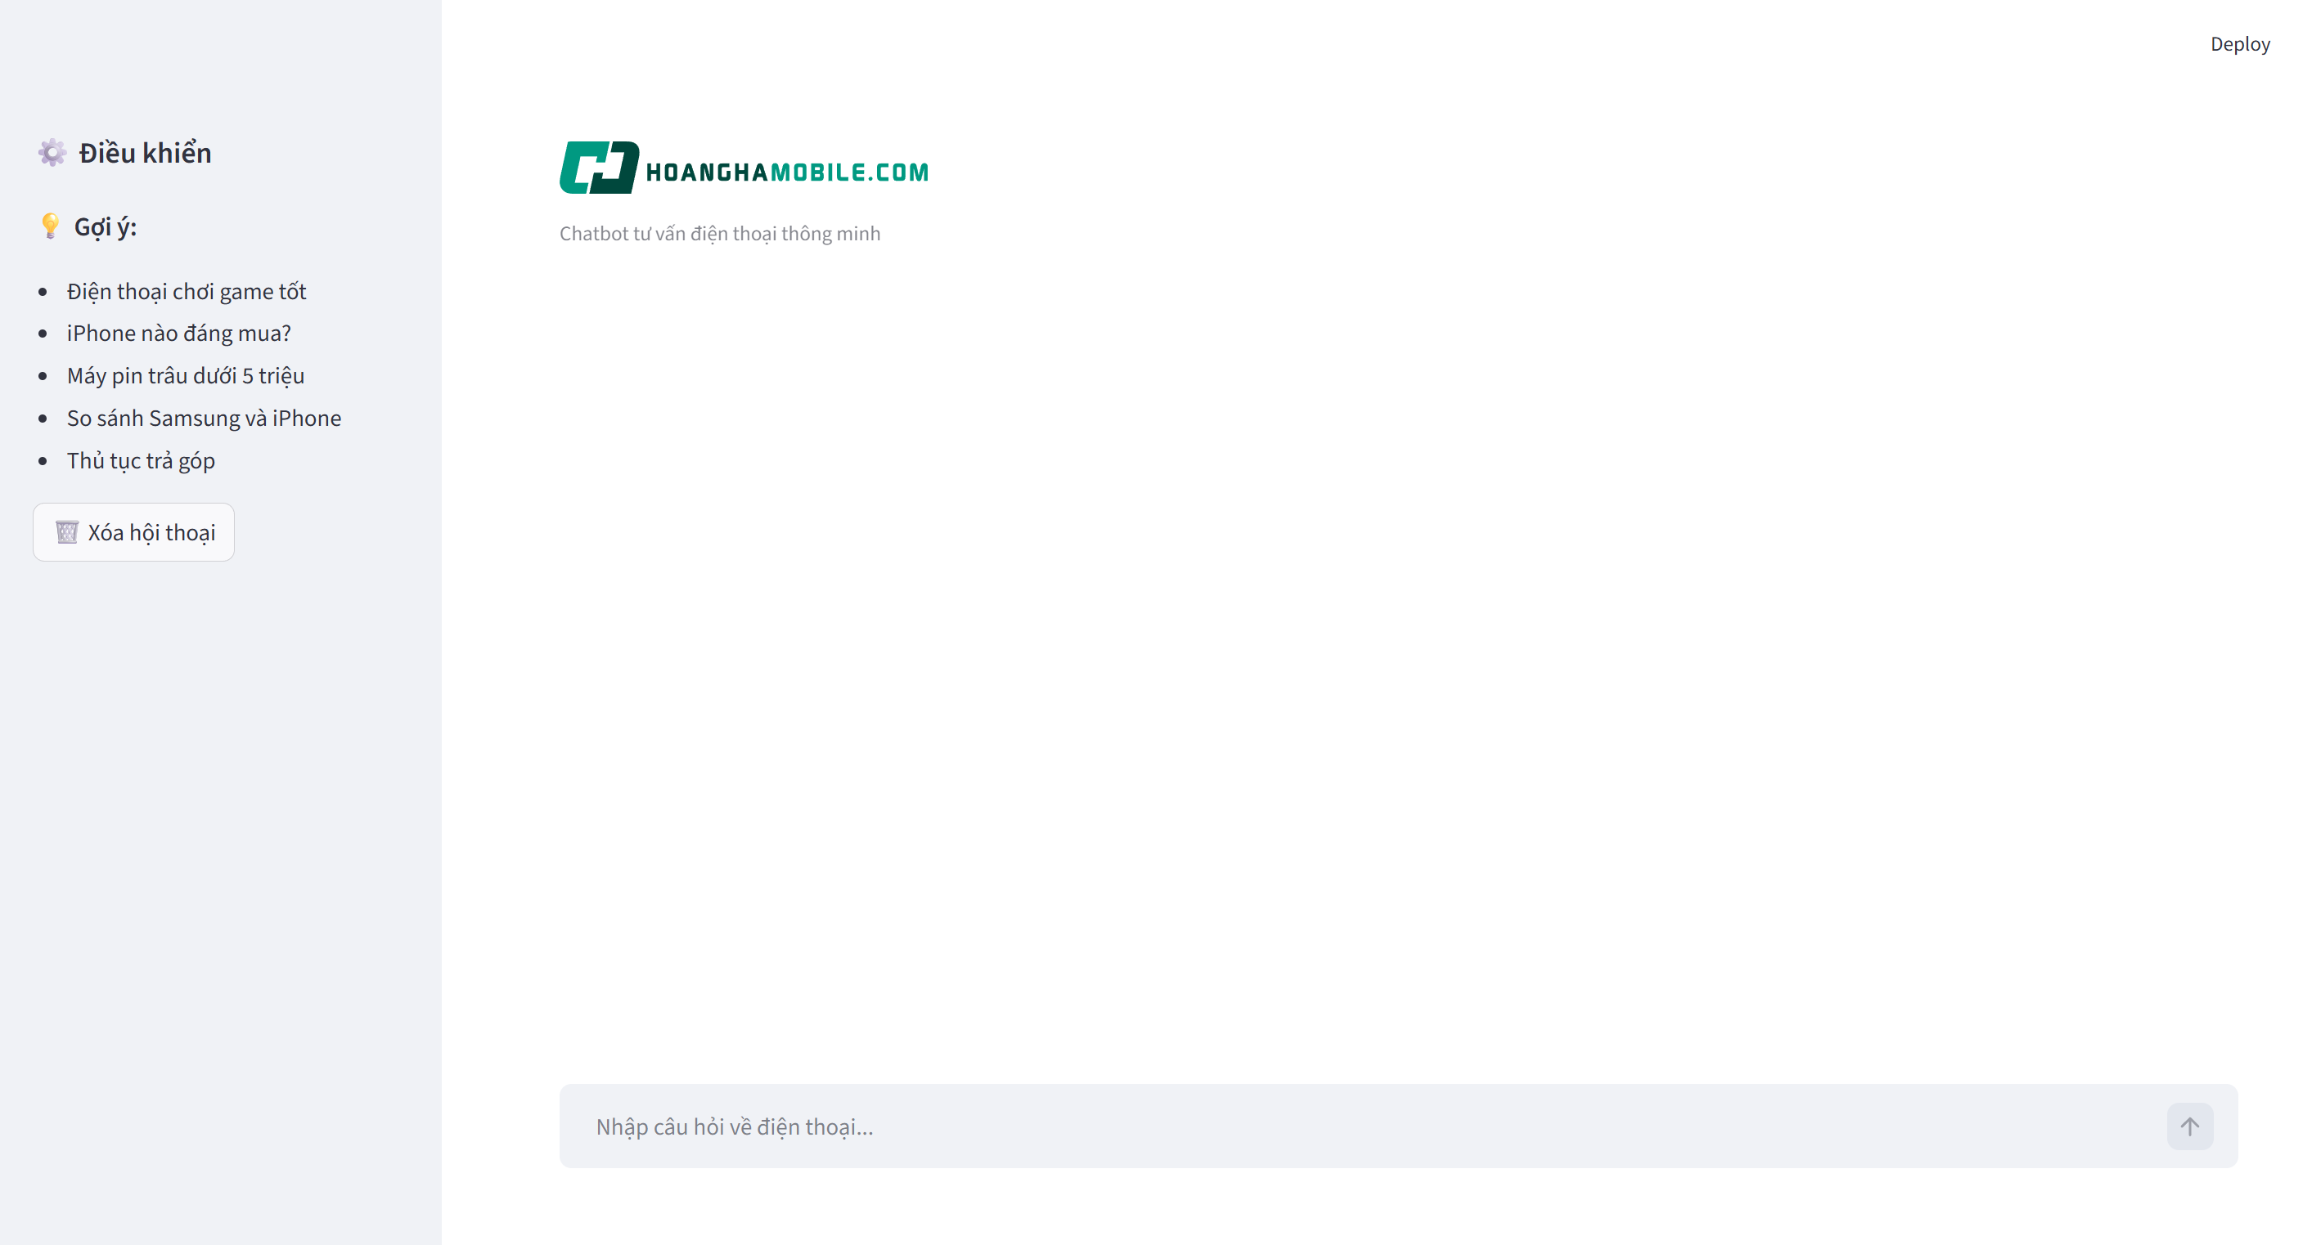
Hình 4.2: Giao diện hệ thống

Chức năng tư vấn sản phẩm
Mô tả: Hệ thống chatbot hỗ trợ người dùng tìm kiếm và tư vấn điện thoại thông qua ngôn ngữ tự nhiên. Người dùng có thể nhập các yêu cầu như ngân sách, mục đích sử dụng hoặc các tiêu chí cụ thể như chơi game, pin lớn hay cấu hình mạnh. Hệ thống sẽ tự động phân tích nội dung câu hỏi, truy xuất dữ liệu phù hợp và sinh phản hồi theo thời gian thực nhằm đưa ra các gợi ý sản phẩm phù hợp với nhu cầu người dùng.
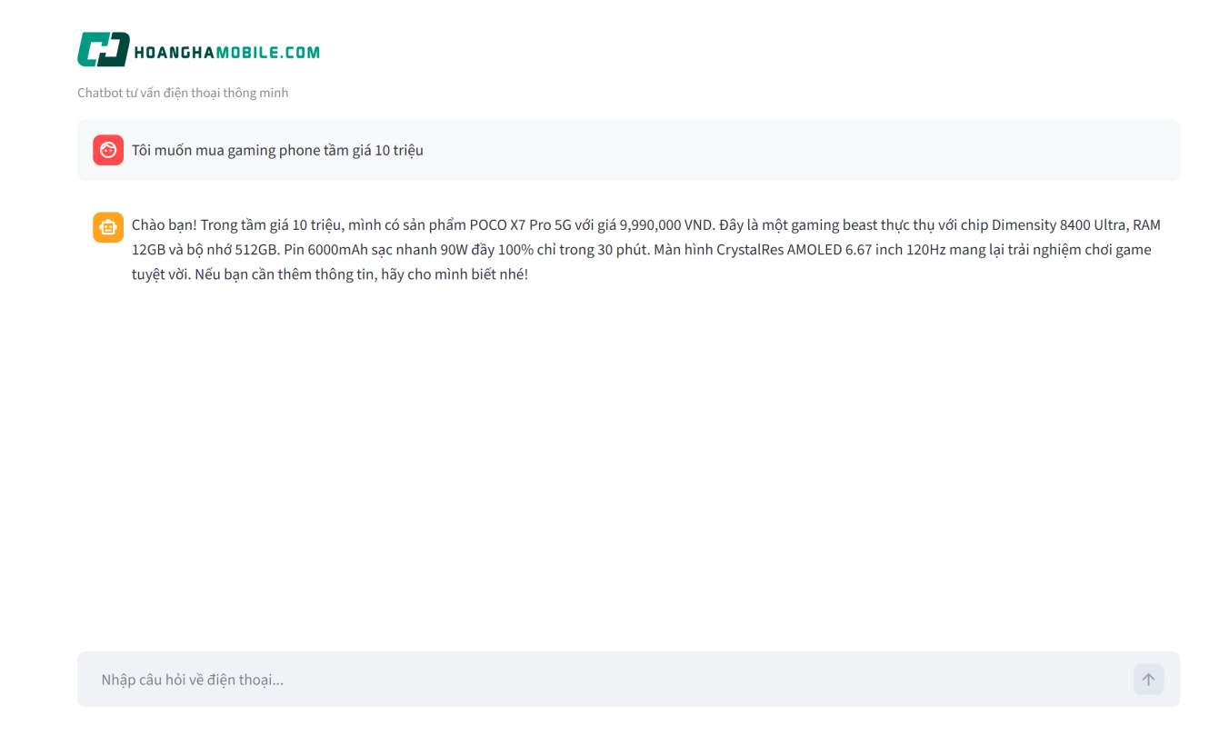
Hình 4.3: Giao diện tư vấn sản phẩm

Chức năng hội thoại nhiều lượt
Mô tả: Hệ thống hỗ trợ hội thoại nhiều lượt nhằm duy trì ngữ cảnh trong quá trình tương tác với người dùng. Trong các tình huống người dùng không nhắc lại đầy đủ thông tin ở các câu hỏi tiếp theo, chatbot có thể sử dụng lịch sử hội thoại để hiểu nội dung đang được đề cập và tiếp tục phản hồi phù hợp. Điều này giúp quá trình trao đổi trở nên tự nhiên hơn, tương tự như khi người dùng trò chuyện với nhân viên tư vấn thực tế.
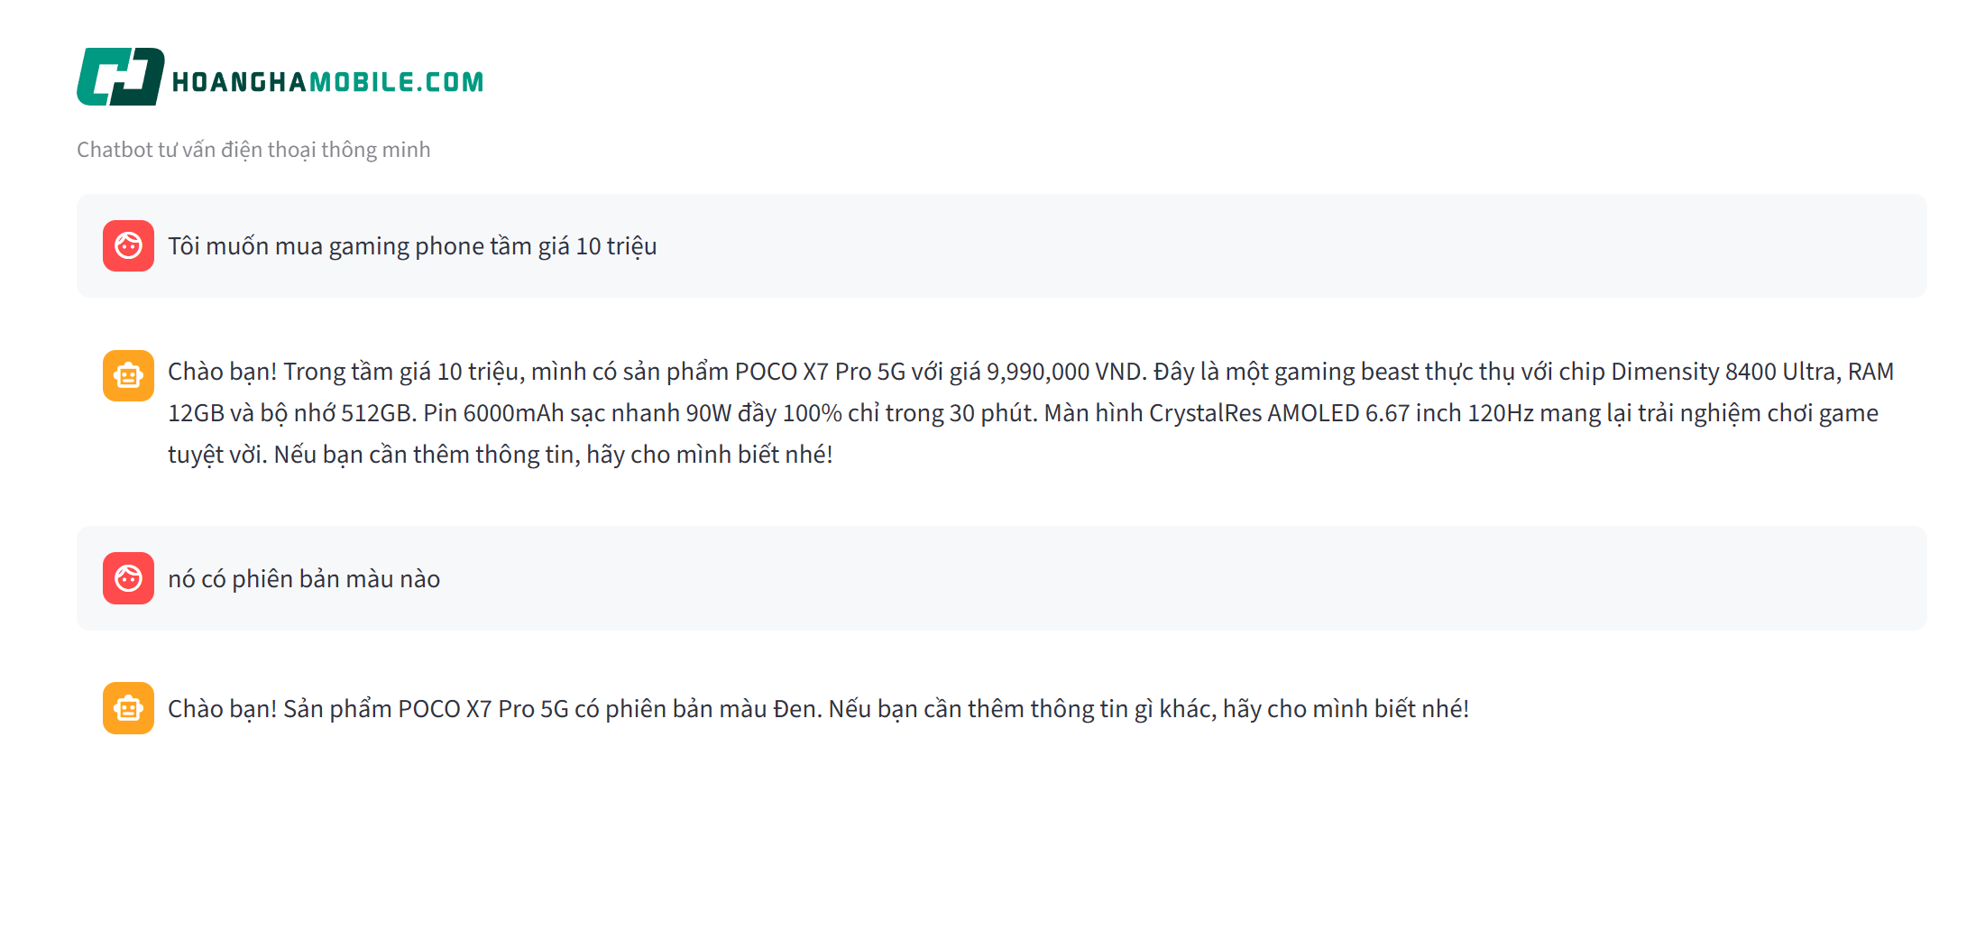
Hình 4.4: Chức năng hội thoại nhiều lượt

Truy vấn chính sách
Mô tả: Hệ thống hỗ trợ xử lý các câu hỏi liên quan đến chính sách mua hàng như bảo hành, đổi trả, vận chuyển, thanh toán hoặc khuyến mãi. Khi nhận được truy vấn, chatbot sẽ xác định loại câu hỏi, truy xuất nội dung chính sách phù hợp từ cơ sở dữ liệu và sinh câu trả lời dựa trên thông tin được lưu trữ trong hệ thống. Điều này giúp người dùng nhanh chóng tra cứu các quy định và điều kiện mua hàng mà không cần tìm kiếm thủ công.
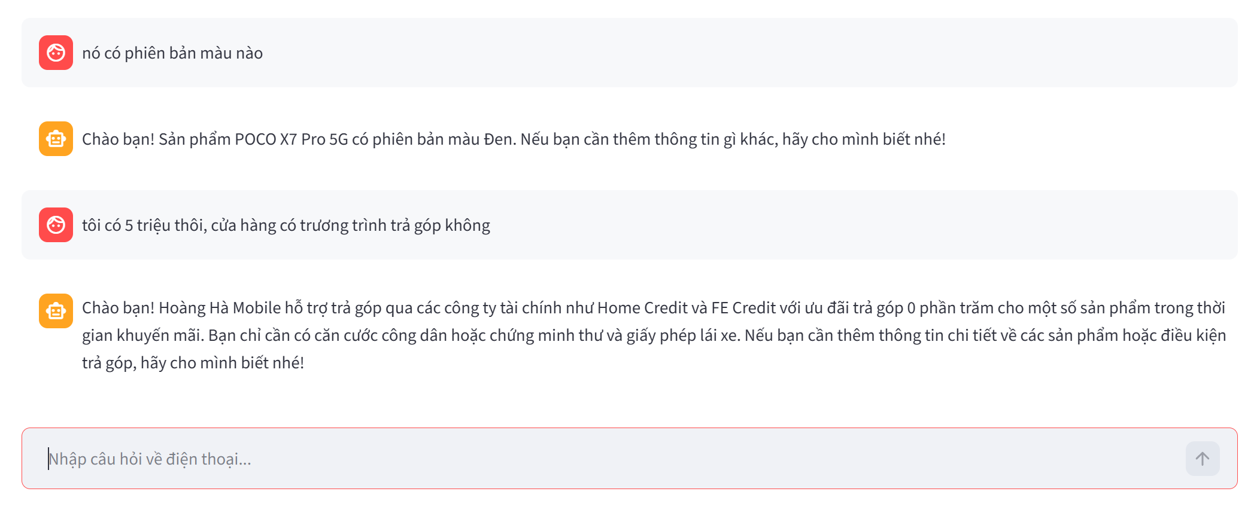
Hình 4.5: Truy vấn chính sách

Các trường hợp đặc biệt (Edge cases)
Mô tả: Hệ thống được thiết kế để xử lý các trường hợp truy vấn vượt ngoài phạm vi dữ liệu hiện có. Khi người dùng hỏi về sản phẩm hoặc thông tin không tồn tại trong cơ sở dữ liệu, chatbot sẽ không tự tạo nội dung hoặc đưa ra thông tin không xác thực. Thay vào đó, hệ thống phản hồi rằng chưa có dữ liệu phù hợp và có thể yêu cầu người dùng cung cấp thêm thông tin. Cơ chế này giúp hạn chế hiện tượng hallucination và đảm bảo độ tin cậy của câu trả lời.
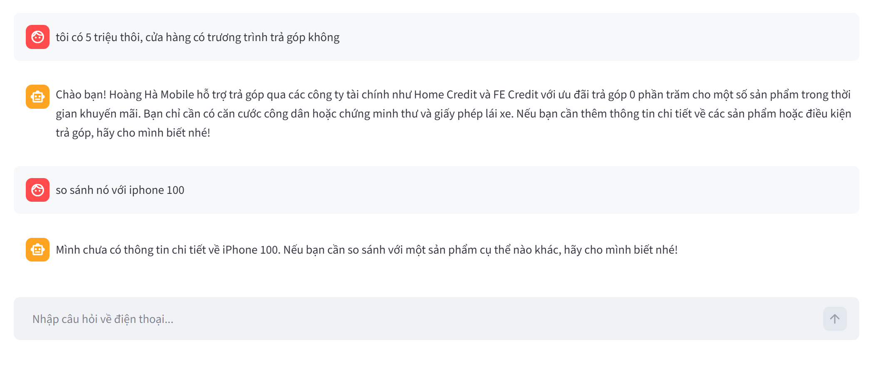
Hình 4.6: Các trường hợp đặc biệt

KẾT LUẬN
Kết quả đạt được
Sau quá trình nghiên cứu và triển khai, đề tài đã xây dựng thành công hệ thống chatbot tư vấn bán điện thoại dựa trên kiến trúc Retrieval-Augmented Generation (RAG), cho phép hỗ trợ người dùng tìm kiếm thông tin sản phẩm và giải đáp các chính sách mua hàng thông qua ngôn ngữ tự nhiên. Hệ thống có khả năng tiếp nhận câu hỏi của người dùng, phân tích nội dung truy vấn, thực hiện truy xuất dữ liệu phù hợp và sinh phản hồi theo thời gian thực.
Trong quá trình xây dựng hệ thống, đề tài đã triển khai cơ sở dữ liệu lưu trữ thông tin sản phẩm và chính sách bằng SQLite, đồng thời áp dụng các bước tiền xử lý để chuyển đổi dữ liệu sang dạng document phù hợp với mô hình embedding. Dữ liệu sau đó được chuyển đổi thành vector và lưu trữ trong cơ sở dữ liệu vector FAISS nhằm phục vụ quá trình truy xuất theo ngữ nghĩa.
Ngoài khả năng truy xuất thông tin cơ bản, hệ thống còn tích hợp nhiều cơ chế hỗ trợ nhằm nâng cao trải nghiệm hội thoại như Query Routing để phân loại câu hỏi, Memory System để duy trì ngữ cảnh hội thoại ngắn hạn và Query Rewrite nhằm xử lý các câu hỏi thiếu ngữ cảnh. Các thành phần này giúp chatbot duy trì nội dung hội thoại nhiều lượt và cải thiện khả năng hiểu ý định người dùng trong quá trình tương tác.
Đề tài cũng xây dựng bộ dữ liệu đánh giá riêng cho từng thành phần của hệ thống, bao gồm dữ liệu kiểm thử retrieval và dữ liệu kiểm thử generation. Hệ thống được đánh giá thông qua nhiều chỉ số khác nhau như Recall@K cho quá trình truy xuất và phương pháp LLM-as-a-Judge đối với quá trình sinh phản hồi. Kết quả thực nghiệm cho thấy hệ thống đạt Recall@10 ở mức cao trên cả dữ liệu sản phẩm và dữ liệu chính sách, đồng thời đạt điểm đánh giá tốt về mức độ liên quan của câu trả lời, khả năng bám sát dữ liệu và chất lượng ngữ cảnh.
Tổng thể, hệ thống đã hoàn thành mục tiêu đề ra ban đầu là xây dựng một chatbot có khả năng tư vấn sản phẩm theo ngữ cảnh thay vì chỉ thực hiện tìm kiếm theo từ khóa truyền thống. Việc kết hợp mô hình ngôn ngữ lớn với cơ chế truy xuất dữ liệu đã giúp nâng cao độ chính xác của phản hồi và giảm hiện tượng sinh thông tin không có trong dữ liệu.
Hạn chế của đề tài
Mặc dù hệ thống đạt được các kết quả khả quan trong quá trình thực nghiệm, đề tài vẫn còn tồn tại một số hạn chế nhất định do giới hạn về thời gian thực hiện và phạm vi nghiên cứu.
Trước hết, hệ thống hiện chỉ hỗ trợ bộ nhớ ngắn hạn với số lượng giới hạn các lượt hội thoại gần nhất. Điều này khiến chatbot chưa thể ghi nhớ thông tin người dùng hoặc duy trì ngữ cảnh trong các phiên làm việc dài. Khi số lượng lượt hội thoại vượt quá giới hạn lưu trữ, một số thông tin trước đó có thể bị mất dẫn đến suy giảm khả năng duy trì ngữ cảnh.
Bên cạnh đó, chất lượng phản hồi của hệ thống vẫn phụ thuộc đáng kể vào hiệu quả của quá trình truy xuất dữ liệu. Trong trường hợp tài liệu phù hợp không được đưa vào danh sách kết quả hoặc thứ tự xếp hạng chưa tối ưu, mô hình ngôn ngữ có thể tạo ra phản hồi chưa thực sự chính xác hoặc chưa đầy đủ.
Ngoài ra, dữ liệu trong hệ thống hiện chủ yếu được xây dựng ở quy mô giới hạn và tập trung vào lĩnh vực điện thoại di động. Mặc dù bộ dữ liệu đã bao gồm nhiều trường hợp truy vấn khác nhau, phạm vi dữ liệu vẫn chưa phản ánh đầy đủ các tình huống thực tế có thể xảy ra trong môi trường thương mại điện tử quy mô lớn.
Một hạn chế khác là hệ thống hiện vẫn phụ thuộc vào các API mô hình ngôn ngữ từ bên thứ ba. Điều này dẫn đến chi phí sử dụng, giới hạn tốc độ xử lý và phụ thuộc vào kết nối mạng trong quá trình vận hành.
Hướng phát triển
Trong tương lai, hệ thống có thể tiếp tục được cải thiện theo hướng mở rộng chức năng và tối ưu hiệu suất nhằm đáp ứng nhu cầu triển khai thực tế ở quy mô lớn hơn.
Trước hết, hệ thống có thể được nâng cấp bằng cách tích hợp cơ chế bộ nhớ dài hạn (Long-term Memory) để lưu trữ thông tin người dùng trong nhiều phiên hội thoại khác nhau. Điều này giúp chatbot có thể cá nhân hóa trải nghiệm người dùng và duy trì ngữ cảnh tốt hơn trong các cuộc hội thoại kéo dài.
Bên cạnh đó, hệ thống có thể áp dụng thêm các kỹ thuật tối ưu retrieval như reranking hoặc hybrid search nhằm cải thiện chất lượng xếp hạng tài liệu và tăng khả năng tìm kiếm thông tin chính xác hơn. Việc kết hợp tìm kiếm ngữ nghĩa và tìm kiếm theo từ khóa có thể giúp giảm các trường hợp truy xuất sai hoặc bỏ sót thông tin quan trọng.
Ngoài ra, dữ liệu của hệ thống cũng có thể được mở rộng sang nhiều lĩnh vực khác như laptop, thiết bị điện tử hoặc phụ kiện công nghệ nhằm tăng phạm vi hỗ trợ của chatbot. Đồng thời có thể nghiên cứu triển khai các mô hình ngôn ngữ nội bộ hoặc fine-tuning chuyên biệt để giảm sự phụ thuộc vào các dịch vụ bên ngoài.
Một hướng phát triển khác là tích hợp thêm các khả năng đa phương thức như nhận dạng hình ảnh hoặc giọng nói, cho phép người dùng tương tác với chatbot thông qua nhiều hình thức khác nhau. Điều này có thể mở rộng khả năng ứng dụng của hệ thống trong các môi trường thương mại điện tử và chăm sóc khách hàng thực tế.

TÀI LIỆU THAM KHẢO
[1] | Lewis, P., Perez, E., Piktus, A., Petroni, F., Karpukhin, V., Goyal, N., Küttler, H., Lewis, M., Yih, W., Rocktäschel, T., Riedel, S., & Kiela, D. (2020). Retrieval-Augmented Generation for Knowledge-Intensive NLP Tasks. Advances in Neural Information Processing Systems (NeurIPS), 33, 9459–9474.
[2] | Vaswani, A., Shazeer, N., Parmar, N., Uszkoreit, J., Jones, L., Gomez, A., Kaiser, Ł., & Polosukhin, I. (2017). Attention Is All You Need. Advances in Neural Information Processing Systems, 30.
[3] | OpenAI. (2024). text-embedding-3-small and text-embedding-3-large Models Documentation.
[4] | Automating Customer Service using LangChain: Building Custom Open-Source GPT Chatbot for Organizations. arXiv preprint arXiv:2310.05421.
[5] | Billion-scale Similarity Search with GPUs. IEEE Transactions on Big Data, 7(3), 535–547.
[6] | Vector Search with OpenAI Embeddings: Lucene Is All You Need. arXiv:2308.14963.
[7] | Gao, Y., Xiong, Y., Gao, X., Jia, K., Pan, J., Bi, Y., Dai, Y., Sun, J., Wang, M., & Wang, H. (2023). Retrieval-Augmented Generation for Large Language Models: A Survey.

